Демонстрационный экзамен ССА 2026

Топология сети:
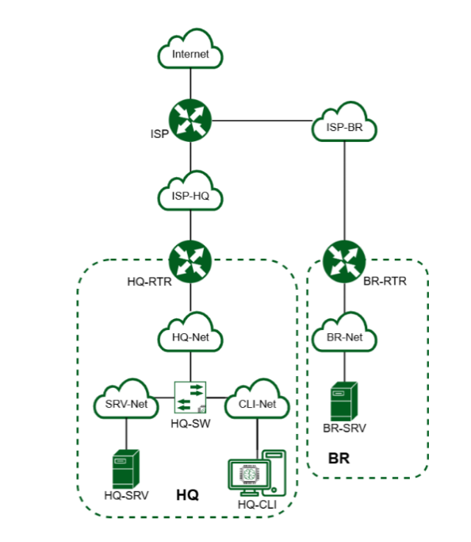
Используемые ОС:
ISP, HQ-RTR, BR-RTR - Astra Linux CE
HQ-SRV, BR-SRV - Альт Сервер 10
HQ-CLI - Альт Рабочая станция 10
Ссылки на образы ОС:
Astra Linux:
https://dl.astralinux.ru/astra/stable/2.12_x86-64/iso/alce-2.12.46.6-17.04.2023_15.09.iso
Альт Сервер:
https://download.basealt.ru/pub/distributions/ALTLinux/p10/images/server/x86_64/alt-server-10.4-x86_64.iso
Альт Рабочая станция:
https://download.basealt.ru/pub/distributions/ALTLinux/p10/images/workstation/x86_64/alt-workstation-10.1-x86_64.iso
‘
Таблица адресации:

Устройство | Интерфейс | IP адрес | Маска подсети | Шлюз по умолчанию
ISP | eth0 | DHCP (автоматически) | - | DHCP (автоматически)
ISP | eth1 | 172.16.1.1/28 | 255.255.255.240 | -
ISP | eth2 | 172.16.2.1/28 | 255.255.255.240 | -
HQ-RTR | eth0 | 172.16.1.2/28 | 255.255.255.240 | 172.16.1.1
HQ-RTR | eth1.100 | 192.168.1.1/27 | 255.255.255.224 | -
HQ-RTR | eth1.200 | 192.168.2.1/28 | 255.255.255.240 | -
HQ-RTR | eth1.999 | 192.168.99.1/29 | 255.255.255.248 | -
HQ-RTR | gre1 (ip tunnel) | 10.0.0.1/30 | 255.255.255.252 | -
HQ-SRV | ens18 | 192.168.1.2/27 | 255.255.255.224 | 192.168.1.1
HQ-CLI | ens18 | DHCP (192.168.2.2/28) | 255.255.255.240 | DHCP (192.168.2.1)
BR-RTR | eth0 | 172.16.2.2/28 | 255.255.255.240 | 172.16.2.1
BR-RTR | eth1 | 192.168.3.1/28 | 255.255.255.240 | -
BR-SRV | ens18 | 192.168.3.2/28 | 255.255.255.240 | 192.168.3.1

Модуль 1. Настройка сетевой инфраструктуры

Задание 1. Произведите базовую настройку устройств:
• Настройте имена устройств согласно топологии. Используйте полное
доменное имя.
ISP:
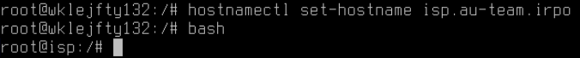
HQ-RTR:
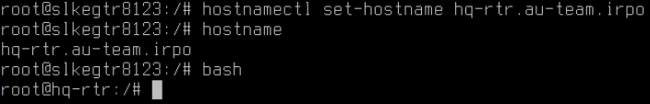
BR-RTR:

HQ-CLI:
HQ-SRV:
BR-SRV:
• На всех устройствах необходимо сконфигурировать IPv4:
• Локальная сеть в сторону HQ-SRV(VLAN 100) должна вмещать не более 32 адресов
• Локальная сеть в сторону HQ-CLI(VLAN 200) должна вмещать не менее 16 адресов
• Локальная сеть для управления(VLAN 999) должна вмещать не более 8 адресов
HQ-RTR:
открываем файл конфигурации сетевых интерфейсов
nano /etc/network/interfaces
добавляем в конец файла следующие строки
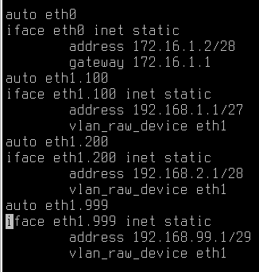
eth0 - интерфейс в сторону офиса ISP
eth1 - интерфейс в сторону офиса HQ
Перезагружаем сетевую службу
systemctl restart networking

• Локальная сеть в сторону BR-SRV должна вмещать не более 16 адресов
BR-RTR:
открываем файл конфигурации сетевых интерфейсов
nano /etc/network/interfaces
добавляем в конец файла следующие строки
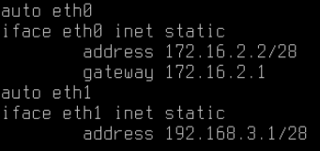
eth1 - интерфейс в сторону офиса BR
eth1 - интерфейс в сторону ISP
Перезагружаем сетевую службу
systemctl restart networking

HQ-SRV:
Открываем файл конфигурации сетевого интерфейса
mcedit /etc/net/ifaces/ens18/options
приводим файл к следующему виду
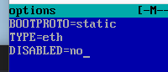
создаем файлы в директории интерфейса и приводим их к следующему виду
mcedit /etc/net/ifaces/ens18/ipv4address
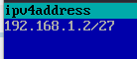
mcedit /etc/net/ifaces/ens18/ipv4route
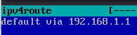
далее добавим vlan-тег к интерфейсу proxmox
дабл клик по интерфейсу машины
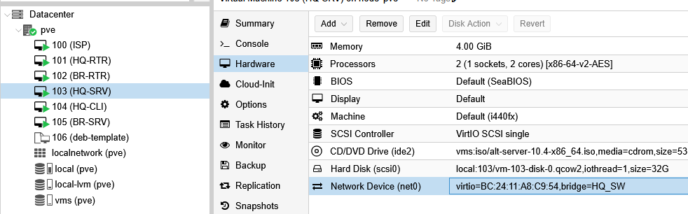
ставим VLAN Tag: 100
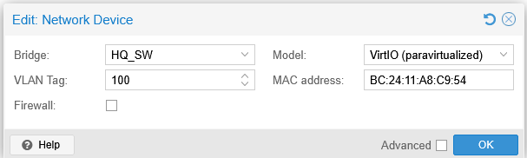

HQ-CLI:
Таким же образом ставим на интерфейсе клиента VLAN-тег 200.
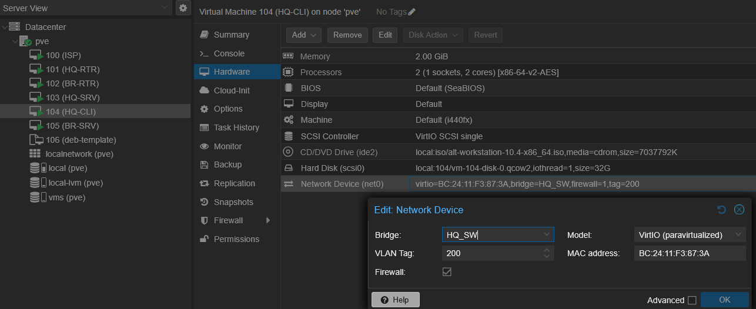
BR-SRV:
Открываем файл конфигурации сетевого интерфейса
mcedit /etc/net/ifaces/ens18/options
приводим файл к следующему виду

создаем файлы в директории интерфейса и приводим их к следующему виду
mcedit /etc/net/ifaces/ens18/ipv4address
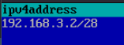
mcedit /etc/net/ifaces/ens18/ipv4route
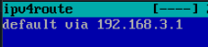

Задание 2. Настройте доступ к сети Интернет, на маршрутизаторе ISP:
• Настройте адресацию на интерфейсах
открываем файл конфигурации сетевых интерфейсов
nano /etc/network/interfaces
добавляем в конец файла следующие строки
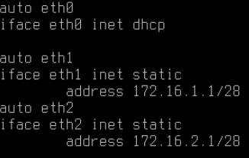
eth0 - интерфейс в сторону интернета
eth1 - интерфейс в сторону офиса HQ
eth2 - интерфейс в сторону офиса BR
Перезагружаем сетевую службу
systemctl restart networking
для перекидывания пакетов между интерфейсами нужно произвести следующие операции
открываем sysctl.conf
nano /etc/sysctl.conf
и добавляем в конец файла следующую строку
net.ipv4.ip_forward=1
сохраняем файл и применяем введенное
sysctl -p
далее настроим NAT
iptables -t nat -A POSTROUTING -o eth0 -j MASQUERADE

Реализуем автозагрузку созданных правил
iptables-save > /etc/rules.v4
после ввода данной команды открываем crontab следующей командо
crontab -e
Будет предложен выбор текстового редактора пишем 1 и нажимаем Enter
добавляем в конец файла следующую строки:

Задание 3. Создайте локальные учетные записи на серверах HQ-SRV и BR-SRV:

• Создайте пользователя sshuser
• Пароль пользователя sshuser с паролем P@ssw0rd
• Идентификатор пользователя 2026
• Пользователь sshuser должен иметь возможность запускать sudo без ввода пароля
BR-SRV:
Для выполнения условий пишем следующие команды
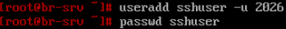
после чего дважды вводим задаваемый пароль
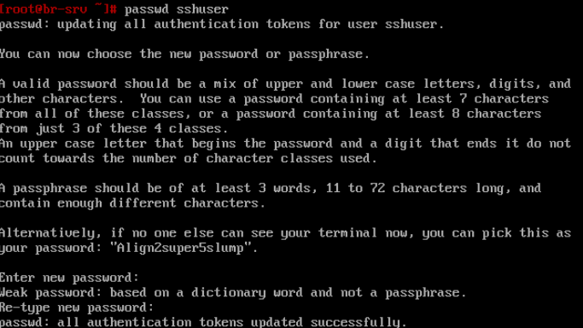
далее добавляем пользователя в группу wheel
после чего меняем файл sudoers
mcedit /etc/sudoers
после чего ищем данную строку и убираем знак комментария “#”
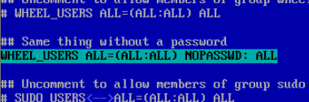
после чего выходим из редактора и сохраняем файл
для проверки авторизуемся как sshuser и пробуем выполнить любую sudo команду, после чего возвращаемся на рута
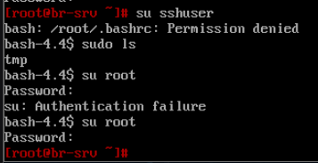
как видим пользователь требуемые функции работают
HQ-SRV:
Повторяем всё то же самое что и на BR-SRV

• Создайте пользователя net_admin на маршрутизаторах HQ-RTR и BR-RTR
• Пароль пользователя net_admin с паролем P@ssw0rd
• При настройке ОС на базе Linux, запускать sudo без ввода пароля
HQ-RTR:
Для выполнения условий пишем следующие команды
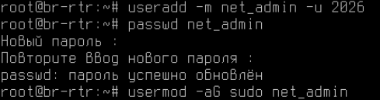
mkdir /home/net_admin
далее отредактируем файл sudoers
nano /etc/sudoers
находим строку, начинающуюся на “%sudo” и изменяем её значение на
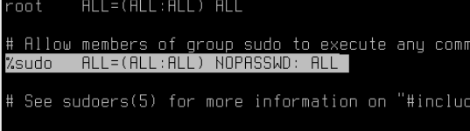
проверяем изменения
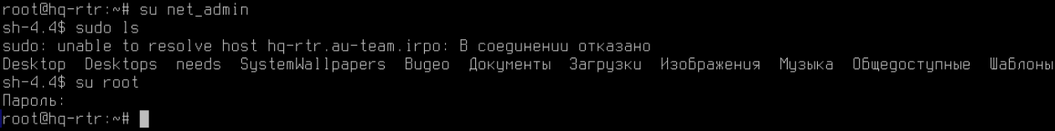
BR-RTR:
Повторяем то же самое что и на HQ-RTR

Задание 4. Настройте коммутацию в сегменте HQ следующим образом:
• Трафик HQ-SRV должен принадлежать VLAN 100
• Трафик HQ-CLI должен принадлежать VLAN 200
• Предусмотреть возможность передачи трафика управления в VLAN 999
• Реализовать на HQ-RTR маршрутизацию трафика всех указанных VLAN с использованием одного сетевого адаптера ВМ/физического порта

так как мы уже ранее настроили интерфейсы машин с учетом VLAN - пропускаем этот пункт пропускается.

Задание 5. Настройте безопасный удаленный доступ на серверах HQ-SRV и BR-SRV:
• Для подключения используйте порт 2026
• Разрешите подключения исключительно пользователю sshuser
• Ограничьте количество попыток входа до двух
• Настройте баннер «Authorized access only»

HQ-SRV:
открываем файл конфигурации sshd и вписываем туда параметры
mcedit /etc/openssh/sshd_config
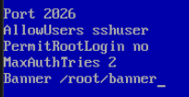
после сохраняем и закрываем файл
затем создаем файл баннера, в конце обязательно оставляем пустую строку
mcedit /root/banner
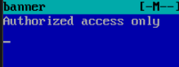
сохраняем и закрываем файл
перезапускаем службу “sshd”
Добавляем в автозагрузку:
systemctl enable sshd
проверяем внесенные изменения
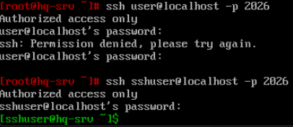
BR-SRV:
Повторяем все то же самое, что и на HQ-SRV.

Задание 6. Между офисами HQ и BR, на маршрутизаторах HQ-RTR и BR-RTR необходимо сконфигурировать ip туннель
• На выбор технологии GRE или IP in IP
будет использован GRE туннель

HQ-RTR:
для поднятия туннеля необходимо открыть файл настройки сетевых интерфейсов и создать интерфейс тунелля “gre1”
nano /etc/network/interfaces
и в конец файла добавляем следующие строки
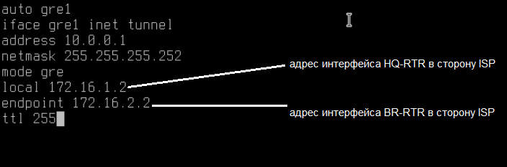
затем сохраняем файл и перезапускаем сетевую службу
systemctl restart networking
проверить наличие созданного интерфейса можно командой
ip -br a
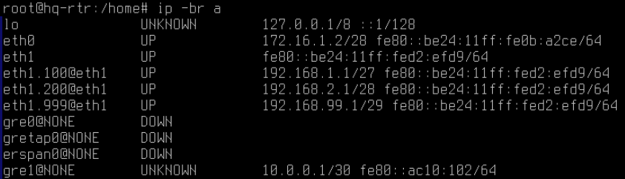

BR-RTR:
Проделываем те же самые действия, только меняем местами адреса и задаем второй адрес в подсети туннеля.
Открываем файл настройки сетевых интерфейсов
nano /etc/network/interfaces
после чего вписываем в конец файла данные строки
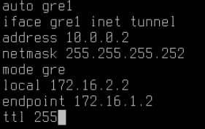
затем сохраняем файл и перезапускаем сетевую службу
systemctl restart networking
проверить наличие созданного интерфейса можно командой
ip -br a
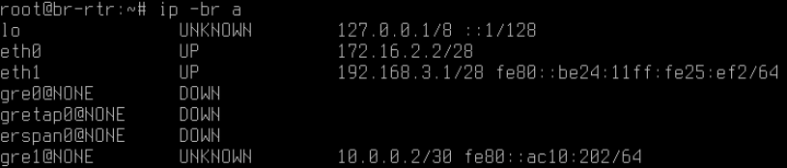
Также можно проверить связь с другим роутером, в случае успеха удаленный роутер будет отвечать на пинг запросы
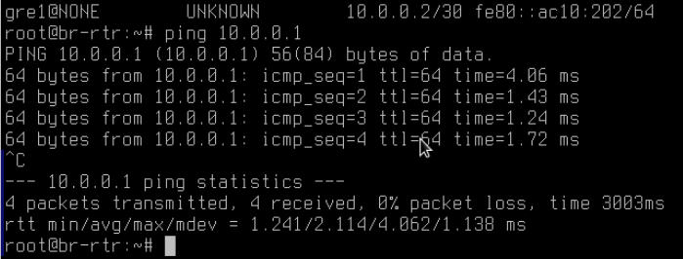

Задание 7. Обеспечьте динамическую маршрутизацию на маршрутизаторах HQ-RTR и BR-RTR: сети одного офиса должны быть доступны из другого офиса и наоборот.
Для обеспечения динамической маршрутизации используйте link state протокол на усмотрение участника:

• Разрешите выбранный протокол только на интерфейсах ip туннеля
• Маршрутизаторы должны делиться маршрутами только друг с другом
• Обеспечьте защиту выбранного протокола посредством парольной защиты

Для динамической маршрутизации будет реализован OSPF протокол с помощью пакета FRR.

BR-RTR:
Для начала нужно указать DNS-сервер для корректной работы установщика apt
Затем необходимо подключить debian-репозиторий для установки пакета frr.
чтобы это сделать, необходимо добавить репозиторий в sources.list, открываем файл с помощью nano
nano /etc/apt/sources.list
и добавляем следующую строку
После чего сохраняем файл и выполняем
apt update
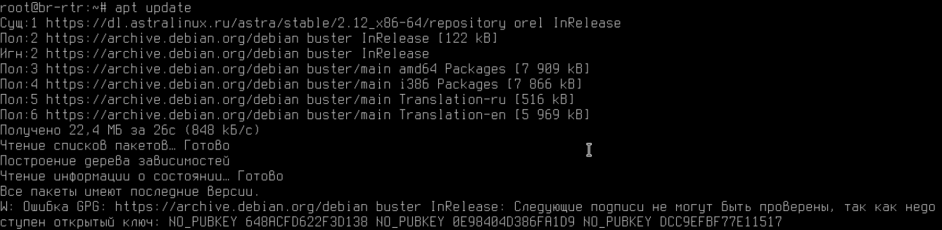
После уже можно устанавливать пакет frr
apt install frr -y
Далее для активации ospf протокола необходимо активировать его демон
nano /etc/frr/daemons
находим строку ospfd=no и переводим её в значение yes
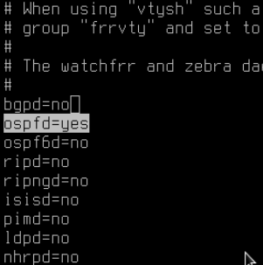
после чего перезапускаем сервис frr и добавляем его в автозапуск
далее входим в интерфейс frr
vtysh
после чего для настройки ospf вводим все команды со скриншота
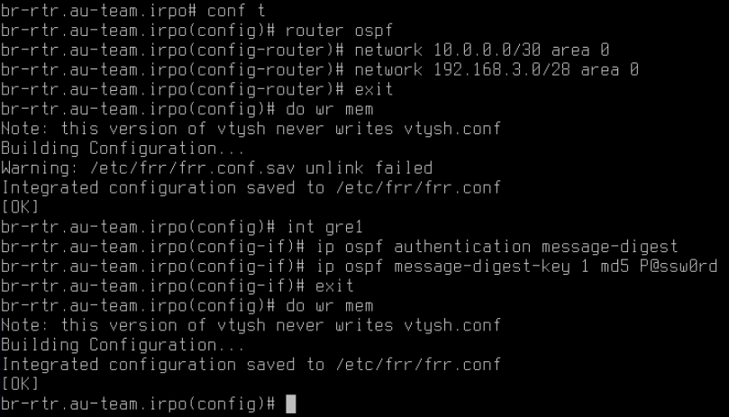
после для выхода из интерфейса frr пишем
quit
exit

HQ-RTR:
Для начала нужно указать DNS-сервер для корректной работы установщика apt
Затем необходимо подключить debian-репозиторий для установки пакета frr.
чтобы это сделать, необходимо добавить репозиторий в sources.list, открываем файл с помощью nano
nano /etc/apt/sources.list
и добавляем следующую строку
После чего сохраняем файл и выполняем
apt update
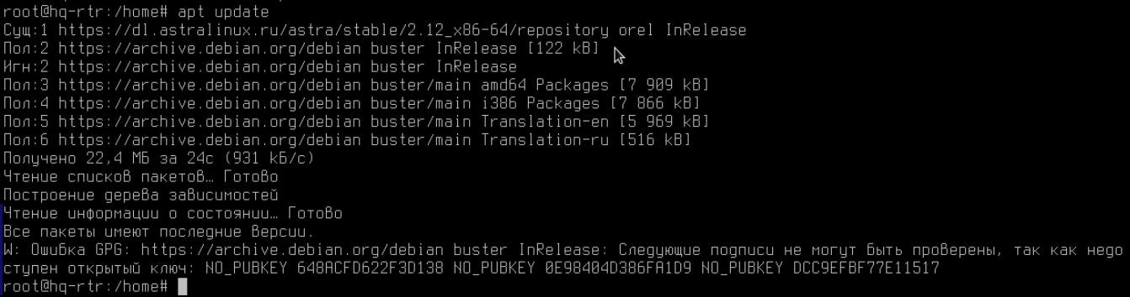
После уже можно устанавливать пакет frr
apt install frr -y
Далее для активации ospf протокола необходимо активировать его демон
nano /etc/frr/daemons
находим строку ospfd=no и переводим её в значение yes

после чего перезапускаем сервис frr и добавляем его в автозапуск

далее входим в интерфейс frr
vtysh
после чего для настройки ospf вводим все команды со скриншота
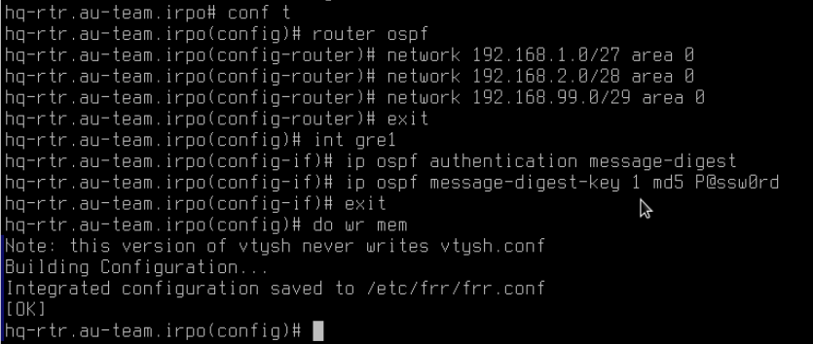
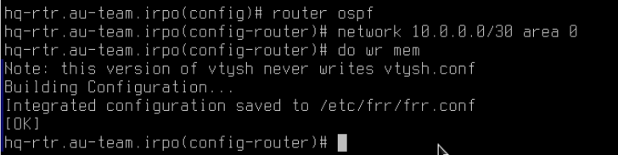
проверить полученные маршруты можно с помощью команды окружения frr
do show ip ospf route
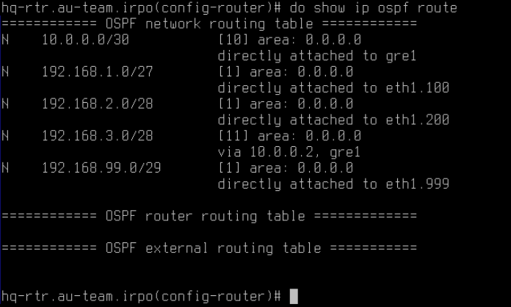

Задание 8. Настройка динамической трансляции адресов маршрутизаторах HQ-RTR и BR-RTR:
• Настройте динамическую трансляцию адресов для обоих офисов в
сторону ISP, все устройства в офисах должны иметь доступ к сети
Интернет
HQ-RTR
для перекидывания пакетов между интерфейсами нужно произвести следующие операции
открываем sysctl.conf
nano /etc/sysctl.conf
и добавляем в конец файла следующую строку
net.ipv4.ip_forward=1
сохраняем файл и применяем введенное
sysctl -p
далее настроим NAT
iptables -t nat -A POSTROUTING -o eth0 -j MASQUERADE
Реализуем автозагрузку созданных правил
iptables-save > /etc/rules.v4
после ввода данной команды открываем crontab следующей командой
crontab -e
Будет предложен выбор текстового редактора пишем 1 и нажимаем Enter
добавляем в конец файла следующую строки:

BR-RTR
для перекидывания пакетов между интерфейсами нужно произвести следующие операции
открываем sysctl.conf
nano /etc/sysctl.conf
и добавляем в конец файла следующую строку
net.ipv4.ip_forward=1
сохраняем файл и применяем введенное
sysctl -p
далее настроим NAT
iptables -t nat -A POSTROUTING -o eth0 -j MASQUERADE

Реализуем автозагрузку созданных правил
iptables-save > /etc/rules.v4
после ввода данной команды открываем crontab следующей командо
crontab -e
Будет предложен выбор текстового редактора пишем 1 и нажимаем Enter
добавляем в конец файла следующую строки:

Задание 9. Настройте протокол динамической конфигурации хостов для сети в сторону HQ-CLI:
• Настройте нужную подсеть
• В качестве сервера DHCP выступает маршрутизатор HQ-RTR
• Клиентом является машина HQ-CLI
• Исключите из выдачи адрес маршрутизатора
• Адрес шлюза по умолчанию – адрес маршрутизатора HQ-RTR
• Адрес DNS-сервера для машины HQ-CLI – адрес сервера HQ-SRV
• DNS-суффикс – au-team.irpo
• Сведения о настройке протокола занесите в отчёт.

Для динамической выдаче адресов будет использован isc-dhcp-server:

HQ-RTR:
apt-get update && apt-get install -y isc-dhcp-server
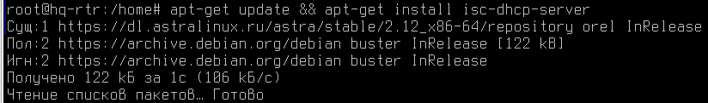
Первым делом отметим порт от которого у нас будет выдаваться dhcp. Для этого необходимо изменить файл /etc/default/isc-dhcp-server
nano /etc/default/isc-dhcp-server
Его содержимое:
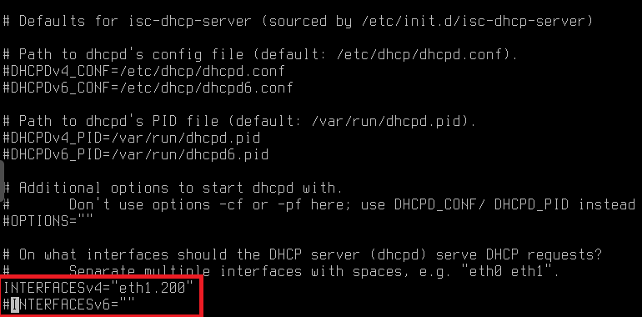
Перед настройкой конфигурационного файла сохраним его копию, для этого введем следующие команды:
cp /etc/dhcp/dhcpd.conf /etc/dhcp/dhcpd.bkp
Так, теперь перейдем к изменению конфигурационного файла:
nano /etc/dhcp/dhcpd.conf
Приведём к виду как на следующих скриншотах:
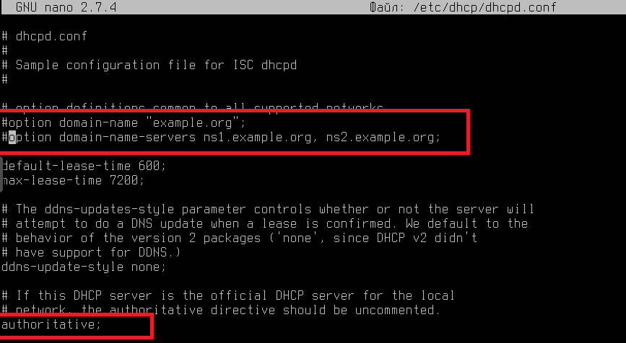

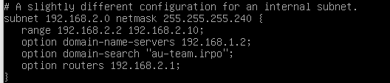

Когда мы изменили файл для этого вида, идём дальше.
systemctl restart isc-dhcp-server

HQ-CLI:
Перезагружаем компьютер и смотрим на выданный ip-адрес:
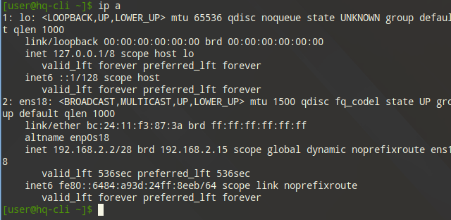
Пинг внешних источников будет работать, а домен нет т.к у нас не настроен DNS-Server на HQ-SRV. Перейдем к его настройке.

Задание 10.Настройте инфраструктуру разрешения доменных имён для офисов HQ и BR:
• Основной DNS-сервер реализован на HQ-SRV
• Сервер должен обеспечивать разрешение имён в сетевые адреса
устройств и обратно в соответствии с таблицей 3
• В качестве DNS сервера пересылки используйте любой общедоступный
DNS сервер(77.88.8.7, 77.88.8.3 или другие)
Устройство | Запись | Тип
HQ-RTR | hq-rtr.au-team.irpo | A,PTR
BR-RTR | br-rtr.au-team.irpo | A
HQ-SRV | hq-srv.au-team.irpo | A,PTR
HQ-CLI | hq-cli.au-team.irpo | A,PTR
BR-SRV | br-srv.au-team.irpo | A
ISP (интерфейс направленный в сторону HQ-RTR) | docker.au-team.irpo | A
ISP (интерфейс направленный в сторону BR-RTR) | web.au-team.irpo | A
HQ-SRV:
apt-get update && apt-get install -y dnsmasq
После установки вставляем в конец конфигурационного файла /etc/dnsmasq.conf следующее содержимое:
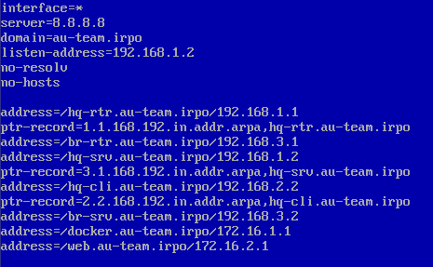
Далее во избежание конфликтов необходимо отключить DNS службу BIND
systemctl disable bind --now
И далее перезапускаем службу dnsmasq
systemctl restart dnsmasq
systemctl enable dnsmasq --now
Настройка DNS произведена
systemctl status dnsmasq
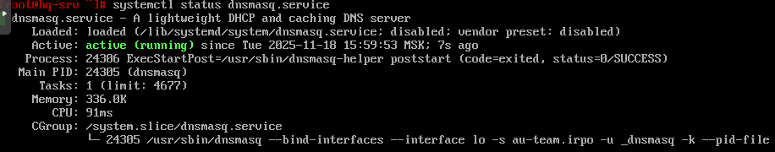
Проверка:
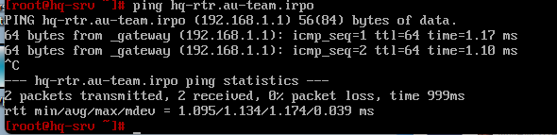
11.Настройте часовой пояс на всех устройствах (за исключением виртуального коммутатора, в случае его использования) согласно месту проведения экзамена

timedatectl set-timezone Asia/Yekaterinburg (или любой другой город, доступные timezones можно посмотреть командой timedatectl list-timezones)
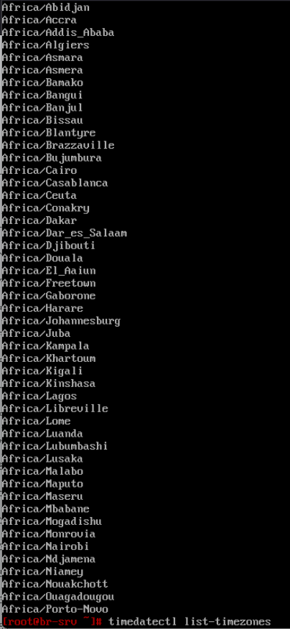

ISP:
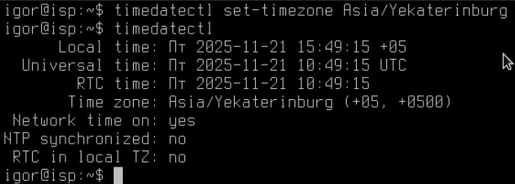
HQ-RTR:
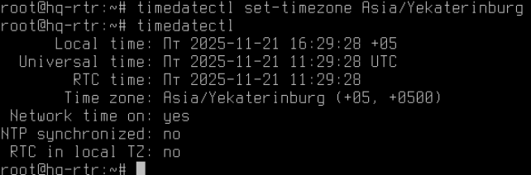
BR-RTR:
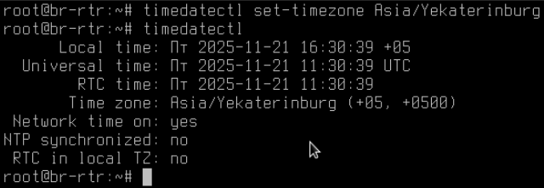

HQ-SRV:
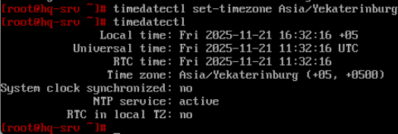
HQ-CLI:
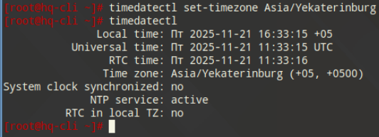
BR-SRV:
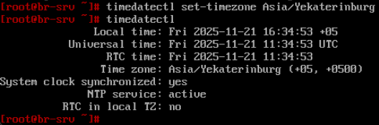

Модуль 2. Организация сетевого администрирования

Задание 1. Настройте контроллер домена Samba DC на сервере BR-SRV:
• Имя домена au-team.irpo
BR-SRV:
для начала необходимо обновить списки пакетов репозиториев командой
apt-get update
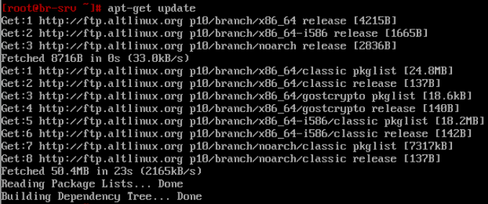
Затем устанавливаем пакет контроллера домена samba
apt-get install task-samba-dc -y
После установки необходимо удалить стандартный конфигурационный файл samba
rm -rf /etc/samba/smb.conf
Далее запускаем утилиту создания контроллера домена
samba-tool domain provision
Параметры должны соответствовать следующим значениям:
Realm: AU-TEAM.IRPO
Domain: AU-TEAM
Server Role: dc
DNS backend: SAMBA_INTERNAL
DNS forwarder IP address: 192.168.1.2
Далее для корректной работы Samba DC нам понадобится скопировать конфигурационный файл krb5.conf в корневую папку /etc/ для корректной аутентификации
путь Kerberos файла необходимо брать из вывода процесса генерации домена и будет помечен как
“A Kerberos configuration”
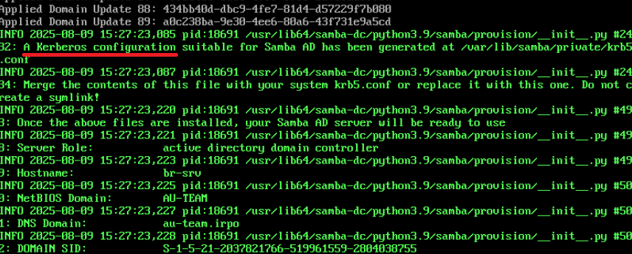
cp /var/lib/samba/private/krb5.conf /etc/krb5.conf
перед запуском службы необходимо отключить службу BIND
systemctl disable bind --now
далее добавляем службу samba в автозапуск
systemctl enable samba --now
Чтобы избежать конфликтов DNS нужно настроить работу домена на определенный интерфейс. Для этого изменяем конфигурационный файл /etc/samba/smb.conf
mcedit /etc/samba/smb.conf

Добавляем в блок [global] следующие строки:
interfaces = lo ens18
bind interfaces only = yes
По итогу файл должен иметь следующий вид
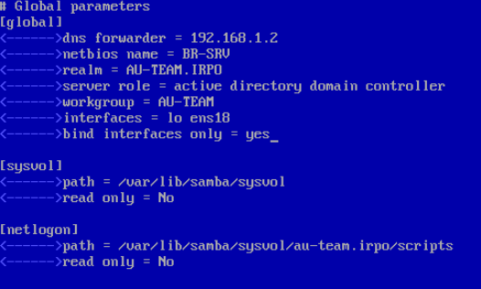
После сохраняем и закрываем файл. Перезагружаем службу samba
systemctl restart samba

Для проверки конфигурации созданного домена выполняем команду:
samba-tool domain info 127.0.0.1
или
samba-tool domain info 192.168.3.2
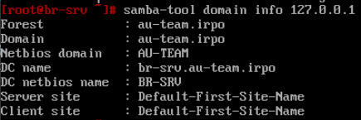
Теперь необходимо добавить адрес Samba-сервера в конфигурацию dnsmasq на HQ-SRV для перенаправления всех доменных запросов на BR-SRV.
HQ-SRV:
Открываем файл конфигурации /etc/dnsmasq.conf
mcedit /etc/dnsmasq.conf
И добавляем следующую строку:
server=/au-team.irpo/192.168.3.2
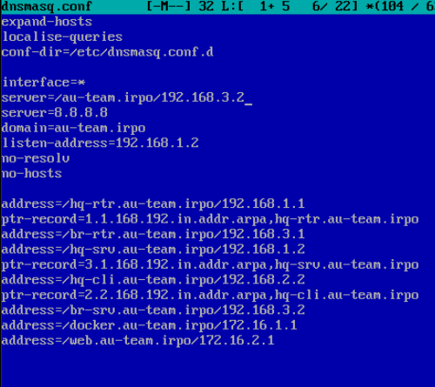
В итоге файл имеет следующий вид
Сохраняем файл и перезагружаем службу dnsmasq
systemctl restart dnsmasq

• Введите в созданный домен машину HQ-CLI

HQ-CLI:
Для подключения клиентской машины HQ-CLI к созданному домену нам необходимо открыть панель конфигурации компьютером, а именно alterator. В консоли вводим команду от root-пользователя
acc
Или же можно открыть его через меню пуск
В меню пуск ищем пункт “Центр управления”
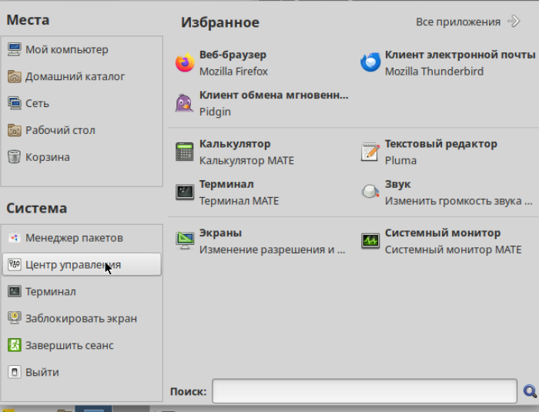
Далее в категории “Администрирование” кликаем по иконке “Центр управления системой”
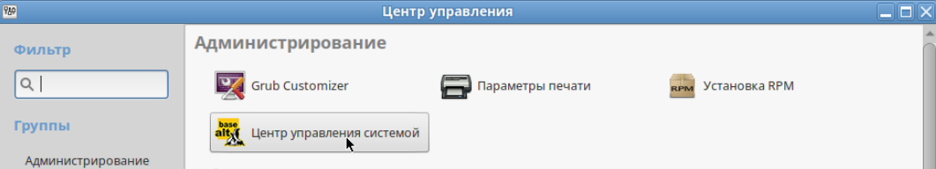
Вводим пароль от root-пользователя
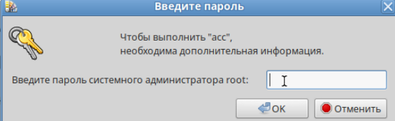

Затем в разделе “Пользователи” кликаем на иконку “Аутентификация”
После выбираем пункт “Домен Active Directory” и заполняем поле домена
Домен: au-team.irpo
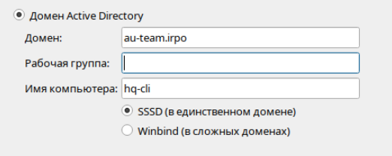
Снизу ставим флажок “Восстановить файлы конфигурации по умолчанию”
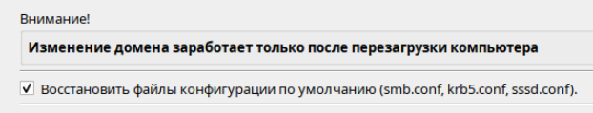

Далее в появившемся окне вводим созданный при развертывании контроллера домена пароль и тыкаем “ОК”
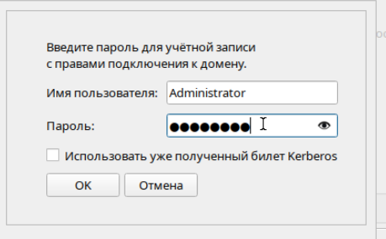
В случае успеха появится вот-такое окно!
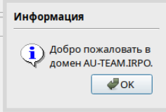
• Создайте 5 пользователей для офиса HQ: имена пользователей формата
hquser№ (например hquser1, hquser2 и т.д.)
• Создайте группу hq, введите в группу созданных пользователей

BR-SRV:

Для создания пользователей воспользуемся командой
samba-tool user create hquser(№) P@ssw0rd
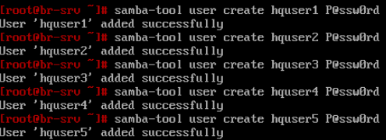
можно проверить список пользователей командой
samba-tool user list
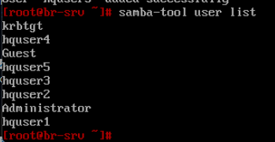
Далее создаем hq группу командой
samba-tool group add hq
И добавляем в нее созданных до этого пользователей
samba-tool group addmembers hq hquser1,hquser2,hquser3,hquser4,hquser5
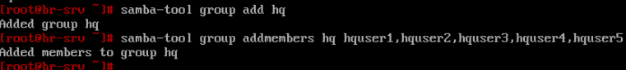
• Убедитесь, что пользователи группы hq имеют право аутентифицироваться на HQ-CLI
HQ-CLI:
Перезагружаем компьютер и пробуем войти в учетную запись созданного ранее пользователя
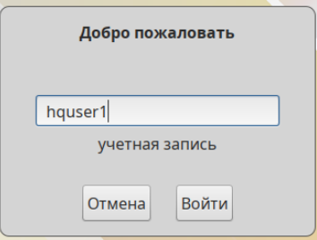
Вводим пароль P@ssw0rd
При успешной авторизации откроется рабочий стол, открыв консоль на котором и введя команду id
id
Можно посмотреть информацию о пользователе
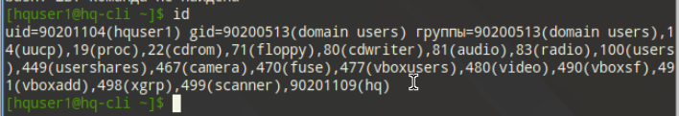
• Пользователи группы hq должны иметь возможность повышать привилегии для выполнения ограниченного набора команд: cat, grep, id. Запускать другие команды с повышенными привилегиями пользователи группы права не имеют.

HQ-CLI:
Открываем файл /etc/sudoers от имени root-пользователя
nano /etc/sudoers
и добавляем туда следующую строку
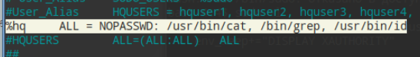
после чего сохраняем файл и выходим
Меняем права на sudo файл, разрешая пользователям его выполнение
chmod 4755 /usr/bin/sudo
Далее и авторизуемся с аккаунта hquser1 (или любого другого пользователя группы hq) и выполняем команду
sudo -l
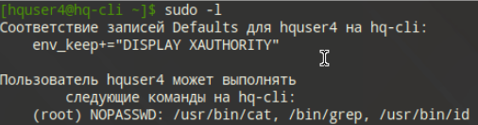
В выводе можно увидеть все доступные нам команды, для проверки выполним
sudo id

Задание 2. Сконфигурируйте файловое хранилище на сервере HQ-SRV
• При помощи двух подключенных к серверу дополнительных дисков
размером 1 Гб сконфигурируйте дисковый массив уровня 0
• Имя устройства – md0, при необходимости конфигурация массива
размещается в файле /etc/mdadm.conf
• Создайте раздел, отформатируйте раздел, в качестве файловой системы
используйте ext4
• Обеспечьте автоматическое монтирование в папку /raid

HQ-SRV:
Для начала нужно подключить пару дисков по 1Гб к машине для дальнейшего их объединения в RAID 0.
Диски можно подключить к машине пройдя по следующему пути в proxmox
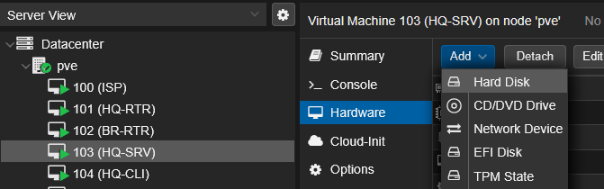
После добавления дисков, подключаемся к консоли и выполняем команду для просмотра имеющихся дисков
lsblk
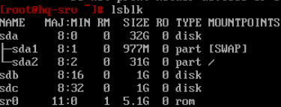
Как видно по выводу, два наших подключенных диска именуются как sdb и sdc. Для создания RAID-массива будет использоваться утилита mdadm
mdadm --create /dev/md0 --level=0 --raid-device=2 /dev/sdb /dev/sdc
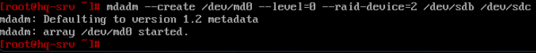
Был создан RAID массив и определен как устройство md0. Сейчас необходимо сохранить настройки созданного массива в файл /etc/mdadm.conf
mdadm --detail --scan > /etc/mdadm.conf
С помощью cat можно посмотреть что настройки были успешно сохранены
Для работы с массивом его нужно разметить. Для этого используем утилиту fdisk
fdisk /dev/md0
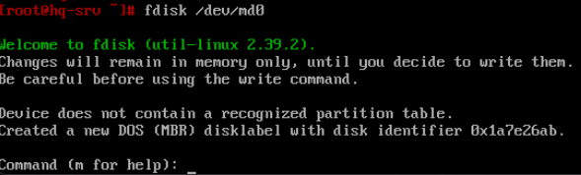
После выполнения команды запустится утилита, где нужно будет ввести следующие команды
n (создание нового раздела на диске)
p (создание основного раздела)
Следующие 3 значения оставляем по умолчанию
После успешного создания новой партиции (раздела), нажимаем w для записи изменений
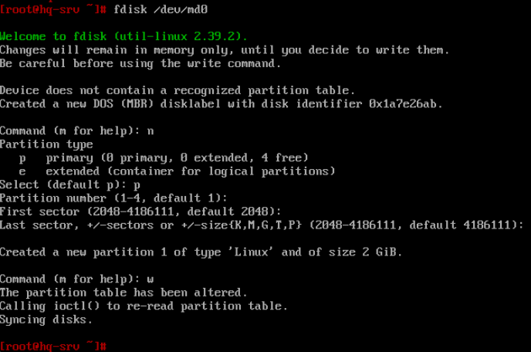
Проверим созданный раздел командой
lsblk /dev/md0
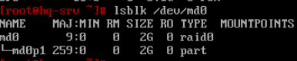
Из вывода видно, что был создан раздел с названием /dev/md0p1. Форматируем раздел в файловую систему ext4 используя утилиту mkfs
mkfs.ext4 /dev/md0p1
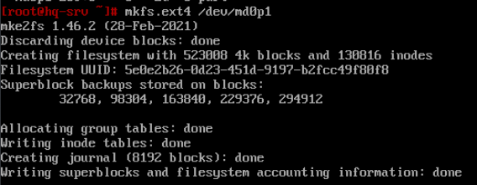
Раздел отформатирован. Далее необходимо настроить автоматическое монтирование директории /raid создаем директорию
mkdir /raid
Монтируем в эту папку наш дисковый массив командой
mount /dev/md0p1 /raid
Используем lsblk для проверки
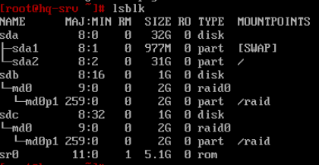
В выводе видно что наш RAID-массив смонтировался в папку /raid. Для настройки автоматического монтирования при загрузке системы будем использовать systemd. Для начала создадим systemd-unit с названием raid.mount
export EDITOR=mcedit
systemctl --force --full edit raid.mount
После чего откроется пустой файл в текстовом редакторе mcedit, который нужно будет довести до следующего вида
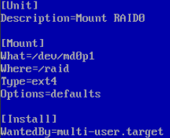
После сохраняем и закрываем файл
Добавляем наш юнит в автозагрузку
systemctl enable raid.mount --now
Перемонтируем все файловые системы командой
mount -a
Проверим точку монтирования RAID-массива командой
df -h
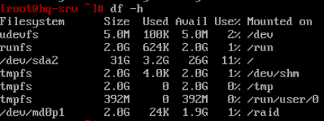
В выводе в столбце “Mounted on” для нашего массива указана директория /raid. Настройка выполнена

Задание 3. Настройте сервер сетевой файловой системы (nfs) на HQ-SRV:
• В качестве папки общего доступа выберите /raid/nfs, доступ для чтения
и записи исключительно для сети в сторону HQ-CLI
HQ-SRV:
Обновляем списки пакетов репозиториев
apt-get update
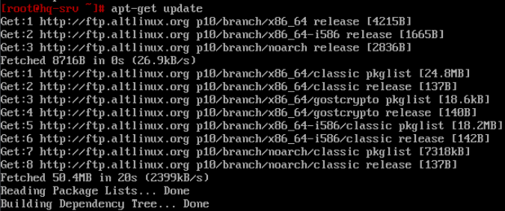
Скачиваем пакет nfs-сервер для последующего развертывания
apt-get install nfs-server -y
Создаем требуемую директорию
mkdir /raid/nfs
Выдаем полные права для этой директории
chmod 777 /raid/nfs
Переходим к настройке nfs сервера. Открываем конфигурационный файл
mcedit /etc/exports
Добавляем в файл следующую строку
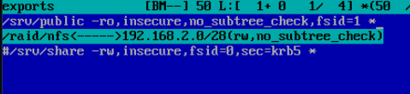
Сохраняем и закрываем файл, применяем конфигурацию командой
exportfs -a
Активируем nfs-сервер и добавляем его в автозапуск
systemctl enable nfs-server --now
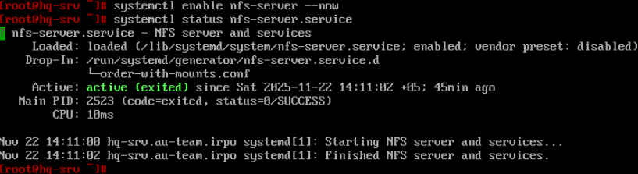

• На HQ-CLI настройте автомонтирование в папку /mnt/nfs
HQ-CLI:
Обновляем списки пакетов репозиториев
apt-get update
И скачиваем nfs-клиента на hq-cli
apt-get install nfs-clients -y
Далее необходимо настроить автоматическое монтирование сетевой папки.
Создадим директорию /mnt/nfs.
mkdir /mnt/nfs
Монтирование будем осуществлять средствами systemd. Создадим юнит
mnt-nfs.mount (заменяем '/' на '-' в названии) командой
systemctl --force --full edit mnt-nfs.mount
Доводим файл до следующего вида
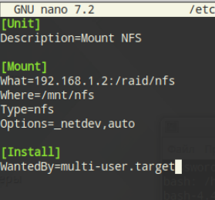
Сохраняем и закрываем конфигурацию, после чего активируем созданный юнит
systemctl enable mnt-nfs.mount --now
Перемонтируем все файловые системы командой
mount -a
Проверяем точку монтирования сетевой папки командой
df -h
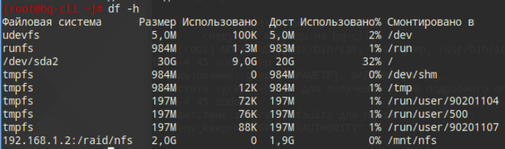
Как видно из вывода, сетевая папка смонтировалась корректно. Попробуем создать в ней файл с помощью смонтированной директории.
touch /mnt/nfs/test
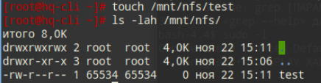
Проверяем наличие созданного файла на HQ-SRV
ls -lah /raid/nfs
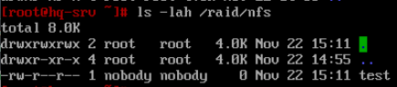
Как видно созданный файл отображается на сервере, значит служба nfs работает корректно!

Задание 4. Настройте службу сетевого времени на базе сервиса chrony на маршрутизаторе ISP:
• Вышестоящий сервер ntp на маршрутизаторе ISP - на выбор участника
• Стратум сервера - 5
• В качестве клиентов ntp настройте: HQ-SRV, HQ-CLI, BR-RTR, BR-SRV.
ISP:
Устанавливаем chrony:
apt-get update && apt-get install chrony
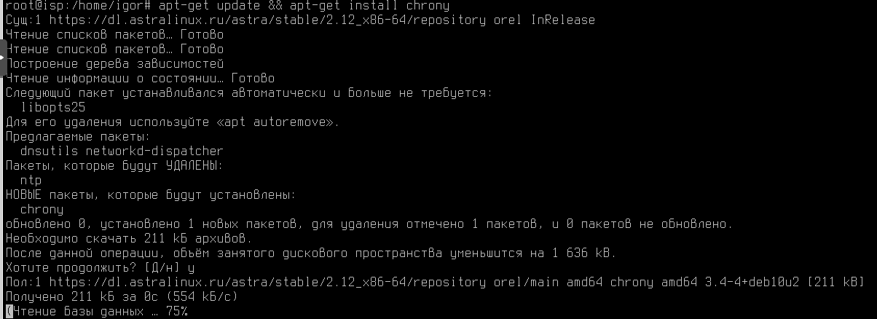
Так, далее открываем конфигурационный файл:
nano /etc/chrony/chrony.conf
Комментируем старый ntp:
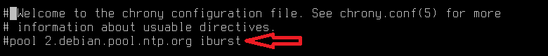
И в конец файла пишем:
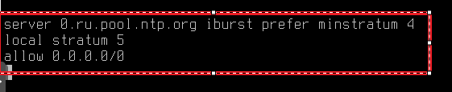

Перезагружаем службу chronyd для применения изменений:
systemctl restart chronyd
Проверяем:
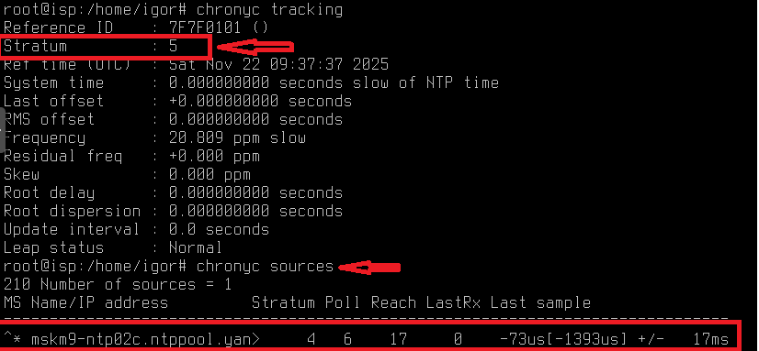
BR-RTR:
На роутерах для настройки синхронизации времени будем использовать службу chrony
apt-get update && apt-get install chrony
nano /etc/chrony/chrony.conf
Комментируем следующие строки:
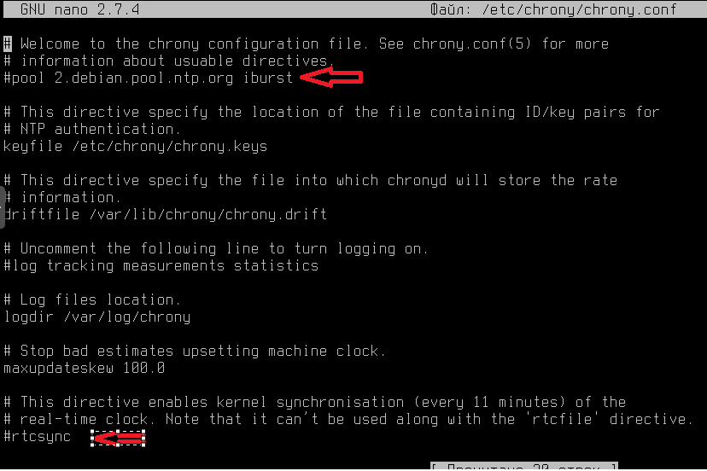
В конце прописываем:
server 172.16.1.1 iburst

Сохраняем chrony.conf
Перезагружаем и добавляем в автозагрузку chrony:
systemctl restart chrony
systemctl enable chrony
Проверка:
chronyc sources
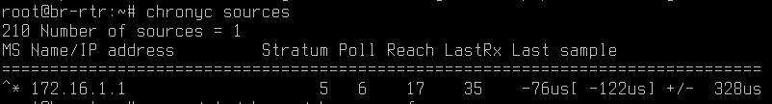
HQ-SRV:
На роутерах для настройки синхронизации времени будем использовать службу chrony
mcedit /etc/chrony.conf

Комментируем строки c rtcsync и pool:

В конце прописываем:
server 172.16.1.1 iburst

Сохраняем chrony.conf
Проверка:
chronyc sources

HQ-CLI:
На роутерах для настройки синхронизации времени будем использовать службу chrony
mcedit /etc/chrony.conf

Комментируем строки c rtcsync и pool:

В конце прописываем:
server 172.16.1.1 iburst

Сохраняем chrony.conf
Перезагружаем chrony:
systemctl restart chronyd
Проверка:
chronyc sources


BR-SRV:
На роутерах для настройки синхронизации времени будем использовать службу chrony
mcedit /etc/chrony.conf
Комментируем строки c rtcsync и pool:

В конце прописываем:
server 172.16.1.1 iburst

Сохраняем chrony.conf
Перезагружаем chrony:
systemctl restart chronyd
Проверка:
chronyc sources

Всё NTP успешно настроен.

Задание 5. Сконфигурируйте ansible на сервере BR-SRV:
• Сформируйте файл инвентаря, в инвентарь должны входить HQ-SRV,
HQ-CLI, HQ-RTR и BR-RTR
• Рабочий каталог ansible должен располагаться в /etc/ansible
• Все указанные машины должны без предупреждений и ошибок отвечать
pong на команду ping в ansible посланную с BR-SRV.
BR-SRV:
Необходимо установить пакет ansible и sshpass выполнить это можно следующей командой:
apt-get update && apt-get install -y ansible sshpass
Приведём файл инвентаря ansible к следующему виду, отредактировав конфигурационный файл по пути /etc/ansible/hosts:
mcedit /etc/ansible/hosts
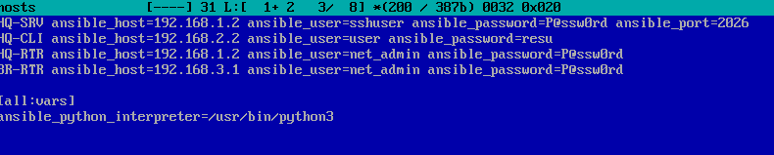
Редактируем файл /etc/ansible/ansible.cfg, приводя его к следующему виду:
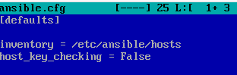
Проверяем:
ansible all -m ping
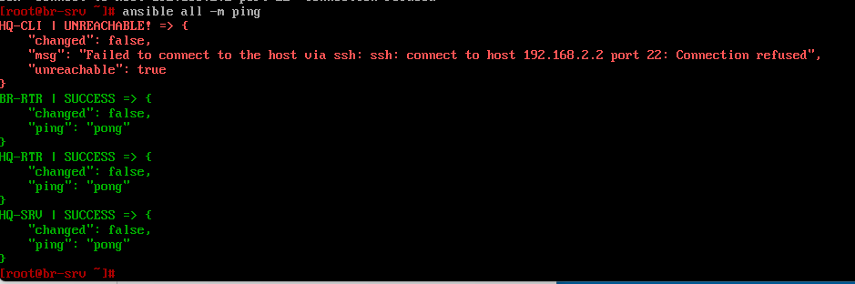
Мы видим что ping:pong SUCCESS на HQ-CLI не робит, так как на нём не настроен ssh. Нам необходимо настроить его.
HQ-CLI:
apt-get update && apt-get install openssh
Далее:
systemctl enable –now sshd
BR-SRV:
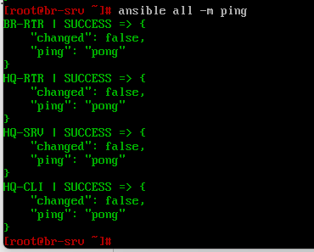

Задание 6. Разверните веб приложение в docker на сервере BR-SRV:
• Средствами docker должен создаваться стек контейнеров с веб
приложением и базой данных
• Используйте образы site_latest и mariadb_latest располагающиеся в директории docker в образе Additional.iso
• Основной контейнер testapp должен называться tespapp
• Контейнер с базой данных должен называться db
• Импортируйте образы в docker, укажите в yaml файле параметры подключения к СУБД, имя БД - testdb, пользователь test с паролем P@ssw0rd, порт приложения 8080, при необходимости другие параметры
• Приложение должно быть доступно для внешних подключений через порт 8080
BR-SRV:
Перед началом работы необходимо отключить службу ahttpd (Alterator WWW frontent server) активный по умолчанию для настройки серверных OC ALT linux из веб-пространства.
systemctl disable ahttpd --now
Для начала нужно установить пакеты docker-engine и docker-compose
apt-get install docker-engine docker-compose -y
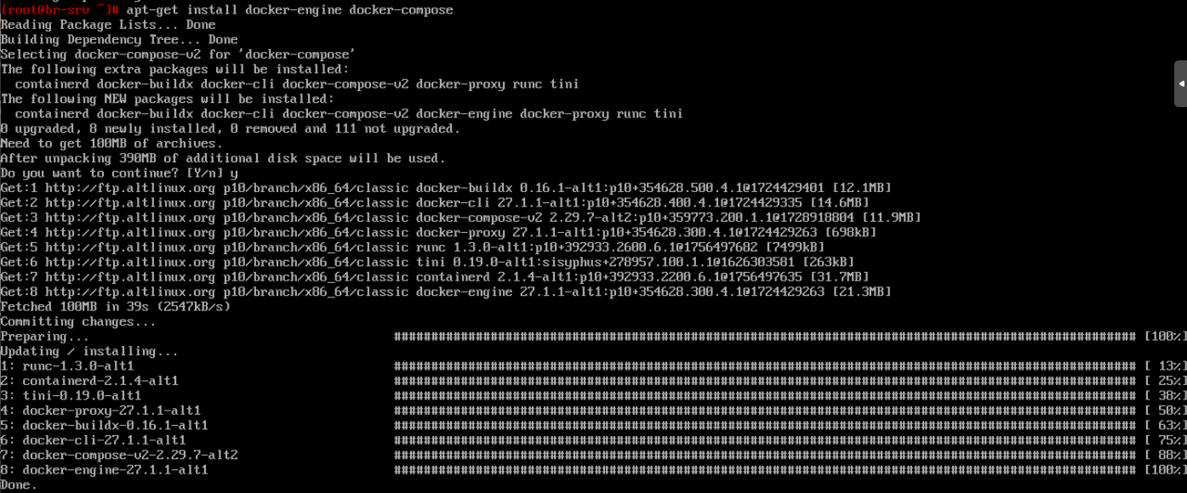
После установки добавим службу docker в автозагрузку командой
systemctl enable docker --now
И убедимся, что служба активна командой
systemctl status docker
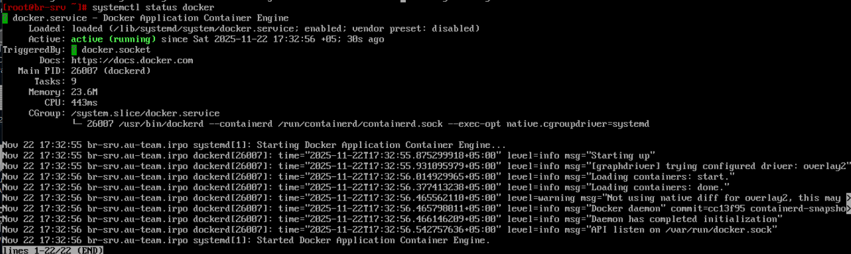
Для дальнейшего выполнения нам потребуются подключить диск Additional.iso, подключение происходит по пути ниже. Скачать диск можно по ссылке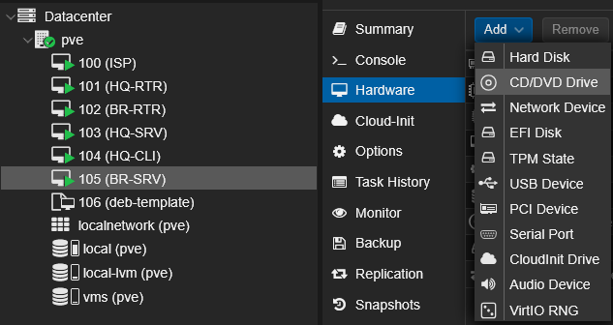
После того как вы подключили диск, нужно перезапустить машину! (Или если вы смонтировали диск и там были какие-то непонятные файлы). После установки диск должен обозначаться белой надписью
Создаем директорию для монтирования
mkdir /dev/add_cd
Монтируем подключенный диск
mount /dev/sr0 /mnt/add_cd
И посмотрим его содержание
ls /mnt/add_cd
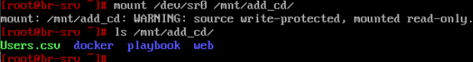
Нам необходима директория “docker”. Скопируем её на основной диск в директорию /root
cp -r /mnt/add_cd/docker /root
Просмотрим содержимое скопированной директории командой
Is -lah docker/
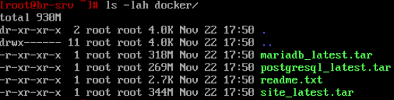
В текстовом файле readme.txt содержатся описание веб-приложения, базы данных, используемых переменных окружения и портов, которые нужны для написания compose-файла.
Будут использованы образы веб приложения site_latest.tar и БД mariadb_latest.tar. Импортируем данные образы в docker
docker image load -i /root/docker/site_latest.tar
docker image load -i /root/docker/mariadb_latest.tar
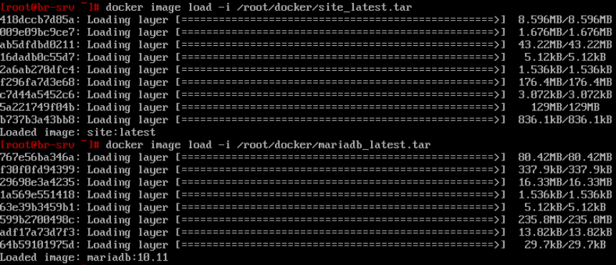
Проверим установленные образы командой
docker images
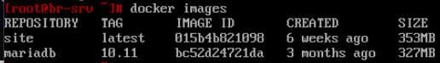
Для хранения файлов веб-приложения создадим директорию и перейдем в неё
mkdir testapp
cd testapp
Создаем файл docker-compose.yaml, описывающий стек контейнеров для их развертывания
mcedit docker-compose.yaml
Вносим в файл следующие строки (в качестве отступа используется два пробела, не табуляция):
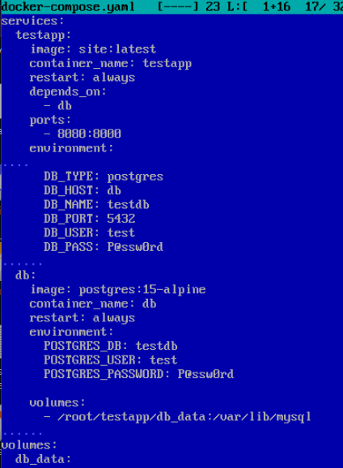
Сохраняем изменения и закрываем файл, теперь находясь в одной директории с файлом docker-compose.yaml, можно запустить стек контейнеров командой
docker compose up -d
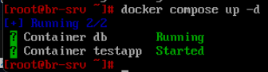
Проверить работающие контейнеры можно командой
docker ps
В выводе отображаются 2 работающих контейнера, с веб-приложением и БД. Для проверки переходом на HQ-CLI, открываем браузер и вводим адрес сервер
HQ-CLI:
http://192.168.3.2:8080
После чего открывается сайт, на котором представлено тестовое приложение. Для проверки работы можно создать тестовую запись

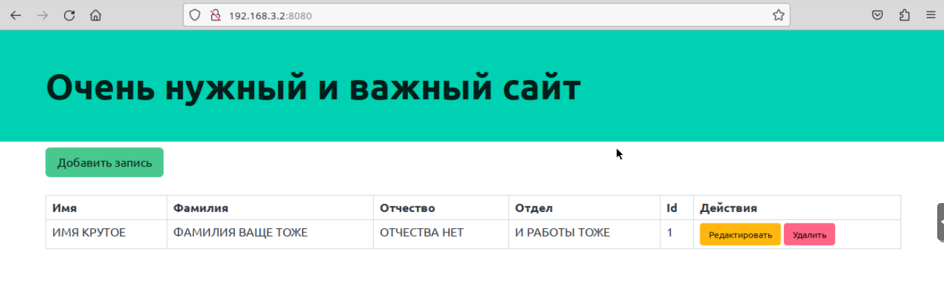
Как видно, docker приложение работает корректно, осталось добавить его в автозагрузку посредством cron. Для этого вводим следующие команды
export EDITOR=mcedit
crontab -e
Открывается файл таблицы с задачами, куда мы добавляем следующую строку (после строки необходимо нажать enter (пустая строка обязательна))
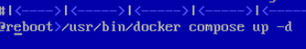
На этом пункт закончен!

Задание 7. Разверните веб приложение на сервере HQ-SRV:
• Используйте веб-сервер apache
• В качестве системы управления базами данных используйте mariadb
• Файлы веб приложения и дамп базы данных находятся в директории web
образа Additional.iso
• Выполните импорт схемы и данных из файла dump.sql в базу данных
webdb
• Создайте пользователя web с паролем P@ssw0rd и предоставьте ему
права доступа к этой базе данных
• Файлы index.php и директорию images скопируйте в каталог веб сервера
apache
• В файле index.php укажите правильные учётные данные для
подключения к БД
• Запустите веб сервер и убедитесь в работоспособности приложения
• Основные параметры отметьте в отчёте
HQ-SRV:
Установить метапакет который содержит в себе всё необходимое для работы стека LAMP (Linux+Apache+MariaDB+PHP):
apt-get update && apt-get install –y lamp-server
Для дальнейшего выполнения нам потребуются подключить диск Additional.iso, подключение происходит по пути ниже. Скачать диск можно по ссылке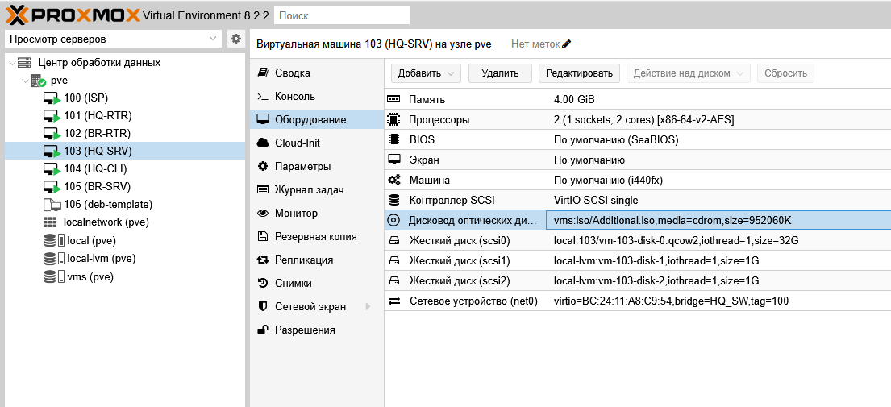
После того как вы подключили диск, нужно перезапустить машину! (Или если вы смонтировали диск и там были какие-то непонятные файлы). После установки диск должен обозначаться белой надписью
Монтируем подключенный диск
mount /dev/sr0 /mnt/
И посмотрим его содержание
ls /mnt/
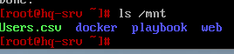
Нам необходима директория “web”. Скопируем из неё index.php и logo.png в директорию /var/www/html
cp /mnt/web/index.php /var/www/html
cp /mnt/web/logo.png /var/www/html
В файле /var/www/html/index.php указать правильные учётные данные для подключения к БД:
mcedit /var/www/html/index.php
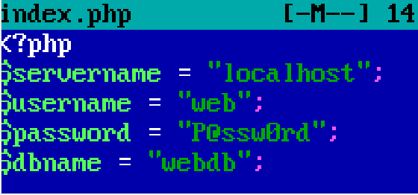
Приведите к следующему ввиду файл /etc/httpd2/conf/sites-available/default.conf:
mcedit /etc/httpd2/conf/sites-available/default.conf
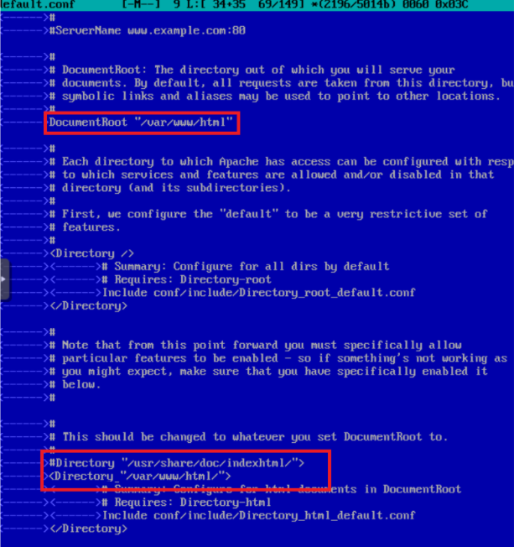
Включить и добавить в автозагрузку службу mariadb.
systemctl enable --now mariadb
Перейти в интерфейс управления MariaDB:
mariadb –u root
Создать базу данных с именем webdb:
CREATE DATABASE webdb;
Создать пользователя web с паролем P@ssw0rd:
CREATE USER ‘web’@’localhost’ IDENTIFIED BY ‘P@ssw0rd’;
Назначить пользователю web полные права на базу данных webdb, после чего выйти из интерфейса управления MariaDB:
GRANT ALL PRIVILEGES ON webdb.* TO ‘web’@’localhost’ WITH GRANT OPTION;
Выходим:
EXIT;
Выполнить импорт схемы и данных из файла dump.sql в базу данных webdb:
mariadb –u web –p –D webdb < /mnt/web/dump.sql
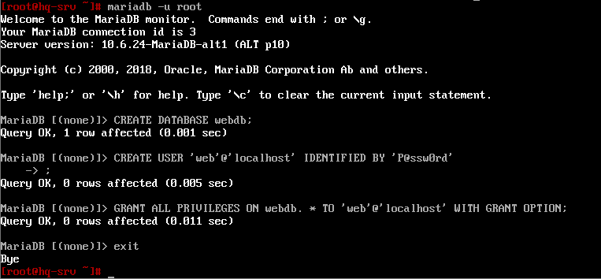
Выполнить импорт схемы и данных из файла dump.sql в базу данных webdb:
mariadb –u web –p –D webdb < /mnt/web/dump.sql
Проверить:
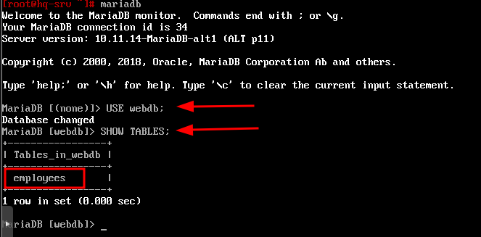
Включить и добавить в автозагрузку службу httpd2:
systemctl enable --now httpd2
Проверяем доступ до веб приложения с браузера на HQ-CLI:
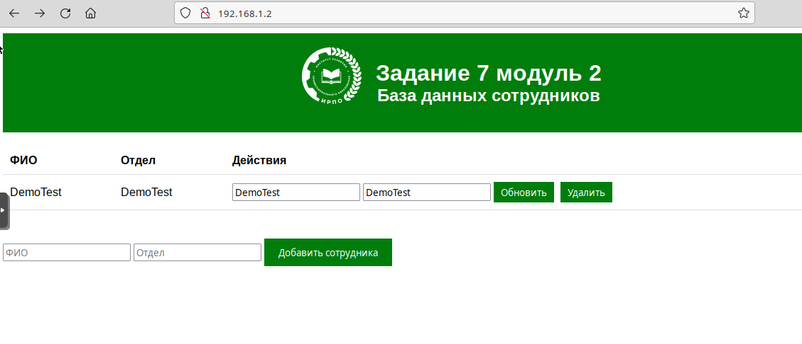

Задание 8. На маршрутизаторах сконфигурируйте статическую трансляцию портов
Пробросьте порт 8080 в порт приложения testapp BR-SRV на маршрутизаторе BR-RTR, для обеспечения работы приложения testapp извне.
Пробросьте порт 2026 на маршрутизаторе BR-RTR в порт 2026 сервера BR-SRV, для подключения к серверу по протоколу ssh из внешних сетей
BR-RTR:
Для проброса портов будет использоваться утилита iptable. Необходимо задать следующее правило
iptables -t nat -A PREROUTING -d 172.16.2.2 -p tcp --dport 8080 -j DNAT --to-destination 192.168.3.2:8080
iptables -t nat -A PREROUTING -d 172.16.2.2 -p tcp --dport 2026 -j DNAT --to-destination 192.168.3.2:2026
Сохраняем нынешнюю конфигурацию в ранее созданный файлик /etc/rules.v4
iptables-save > /etc/rules.v4
Пробросьте порт 8080 в порт веб приложения на HQ-SRV на маршрутизаторе HQ-RTR, для обеспечения работы веб приложения извне
Пробросьте порт 2026 на маршрутизаторе HQ-RTR в порт 2026 сервера HQ-SRV, для подключения к серверу по протоколу ssh из внешних сетей
iptables -t nat -A PREROUTING -d 172.16.1.2 -p tcp --dport 8080 -j DNAT --to-destination 192.168.1.2:80
iptables -t nat -A PREROUTING -d 172.16.1.2 -p tcp --dport 2026 -j DNAT --to-destination 192.168.1.2:2026
Сохраняем нынешнюю конфигурацию в ранее созданный файлик /etc/rules.v4
iptables-save > /etc/rules.v4

Задание 9. Настройте веб-сервер nginx как обратный прокси-сервер на ISP
При обращении по доменному имени web.au-team.irpo у клиента должно
открываться веб приложение на HQ-SRV
При обращении по доменному имени docker.au-team.irpo клиента
должно открываться веб приложение testapp

ISP:
Установить пакет nginx:
apt-get update && apt-get install -y nginx
Настроить nginx как реверсивный прокси сервер, приведя файл /etc/nginx/sites-available/default к следующему виду:
nano /etc/nginx/sites-available/default
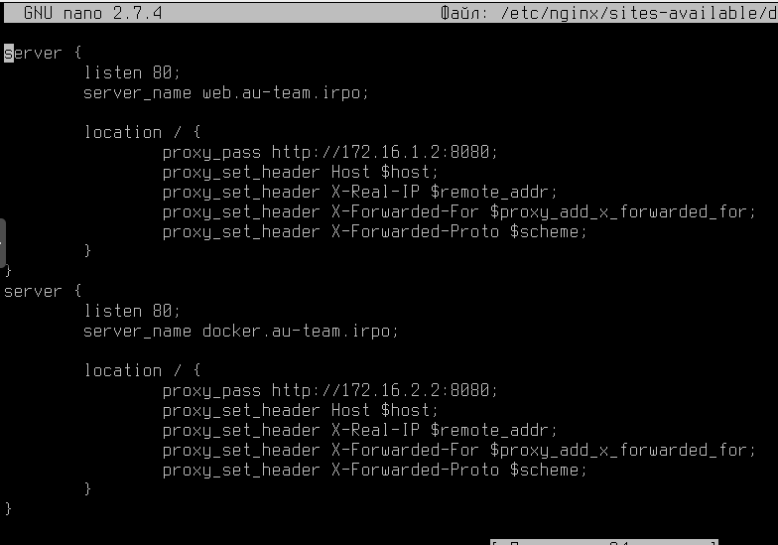
Проверить наличие ошибок в конфигурационных файлах:
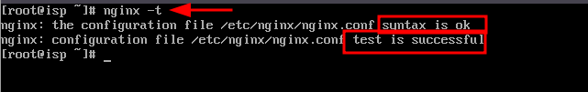

Запустить и активировать службу nginx:
systemctl enable --now nginx
Проверка:
http://web.au-team.irpo
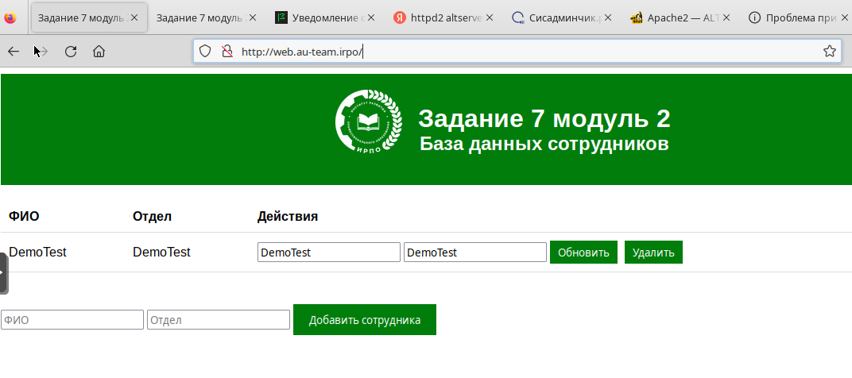
http://docker.au-team.irpo
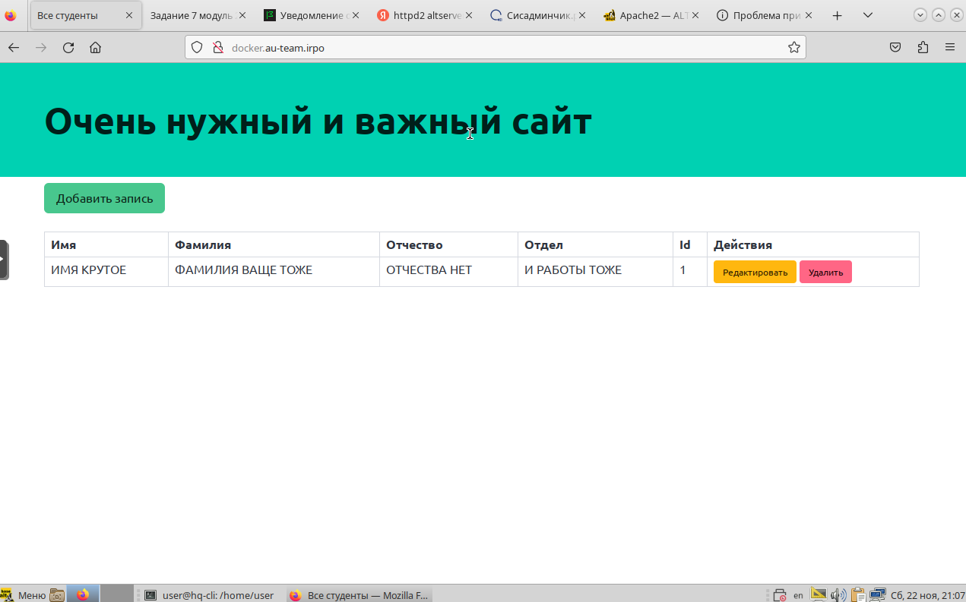

Задание 10. На маршрутизаторе ISP настройте web-based аутентификацию

• При обращении по доменному имени web.au-team.irpo у клиента должно
открываться веб приложение на HQ-SRV
• При обращении по доменному имени docker.au-team.irpo клиента
должно открываться веб приложение testapp
ISP:
Установить пакет apache2-utils:
apt-get install -y apache2-utils
Средствами утилиты htpasswd создать пользователя WEB и добавить информацию о нём в файл /etc/nginx/.htpasswd, задав пароль P@ssw0rd:
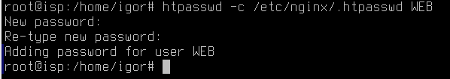
Добавить web-based аутентификацию для доступа к сайту web.au-team.irpo в конфигурационный файл /etc/nginx/sites-available/default:
nano /etc/nginx/sites-available/default
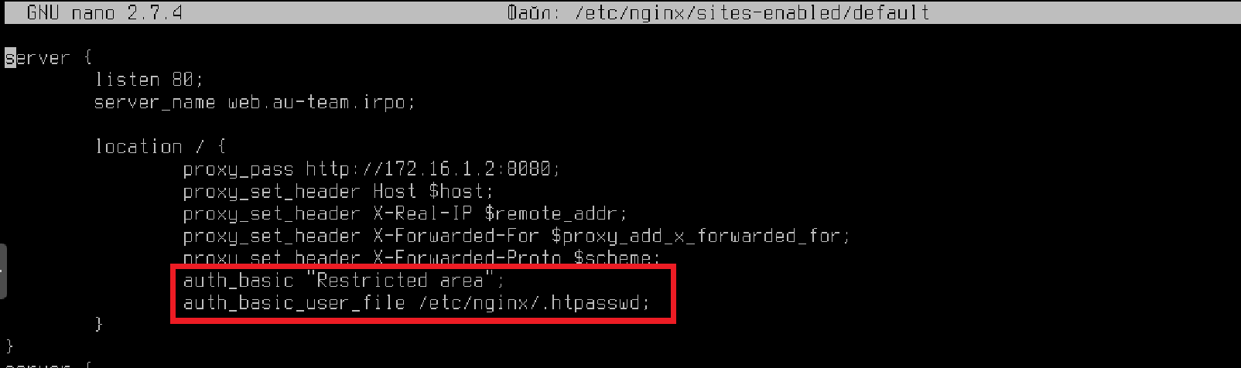
Проверить наличие ошибок в конфигурационных файлах:

Проверка:
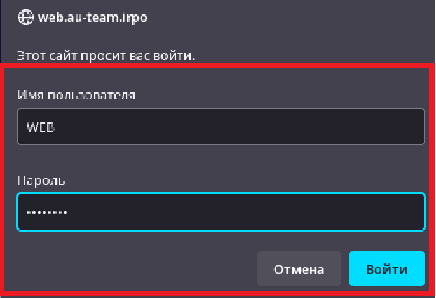
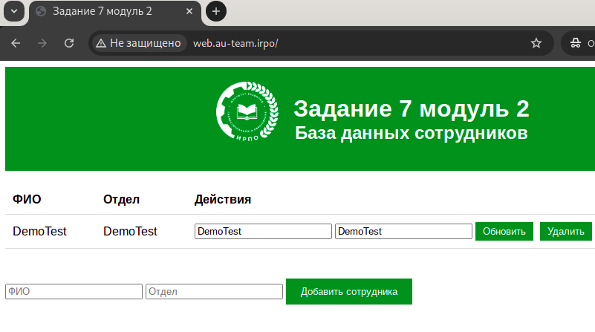

Задание 11.Удобным способом установите приложение Яндекс Браузер на HQ-CLI
HQ-CLI:
apt-get install yandex-browser-stable -y
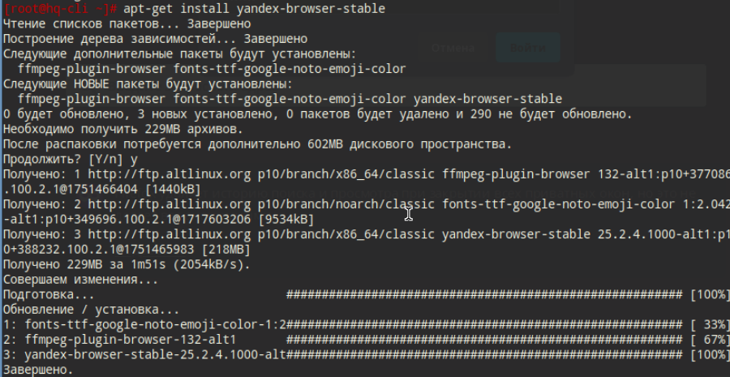

Модуль 3 Эксплуатация объектов сетевой инфраструктуры

Задание 1. Выполните импорт пользователей в домен au-team.irpo.
• В качестве файла источника выберите файл users.csv располагающийся
в образе Additional.iso
• Пользователи должны быть импортированы со своими паролями и
другими атрибутами
• Убедитесь, что импортированные пользователи могут войти на машину
HQ-CLI

BR-SRV:
Выполнить монтирование Additional.iso в директорию /mnt:
mount /dev/sr0/mnt/
Файл в целом включает в себя 300 пользователей (1 строка под шапку):
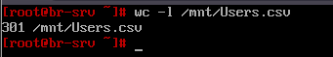
1-я строка в файле - наименование основных полей (столбцов), которых 10 штук:
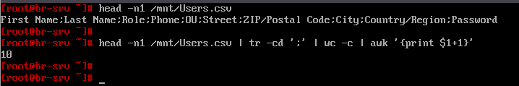
Помимо импорта пользователей, стоит учесть и создание необходимых OU, которых нащитывается в данном файле - 5 уникальных OU:
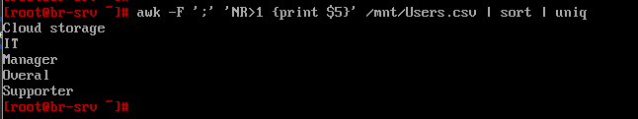
Создаём файл скрипта для импорта пользователей, например "import_user.sh":
mcedit import_user.sh

скрипт может выглядеть следующим образом (один из вариантов, далеко не эталонный, но работоспособный):
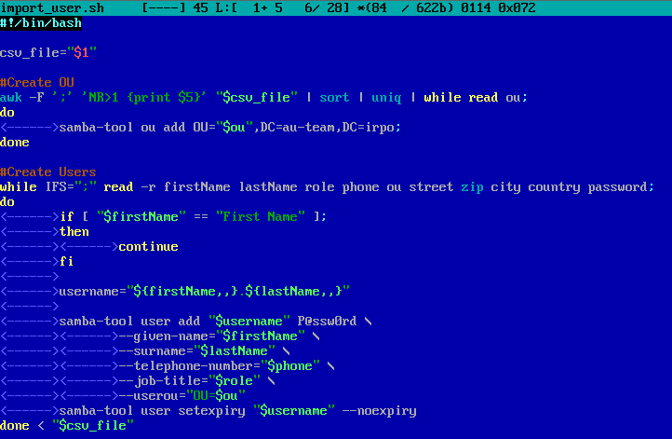
chmod +x import_user.sh
./import_user.sh /mnt/Users.csv
Результат запуска скрипта :
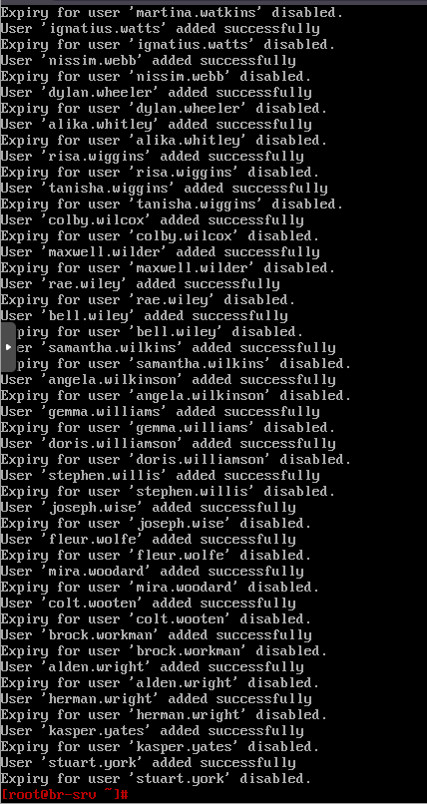
После запуска скрипта и ожидания завершения работы средствами samba-tool можно произвести проверку созданных OU и пользователей:
созданные OU:
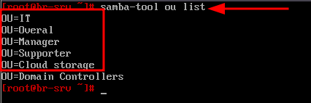
созданные пользователи в OU "IT":
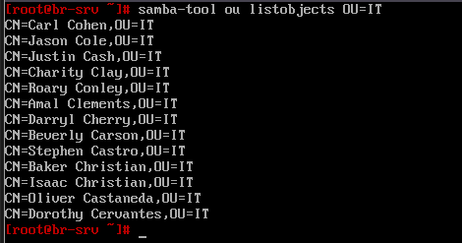
созданные пользователи в OU "Overal":
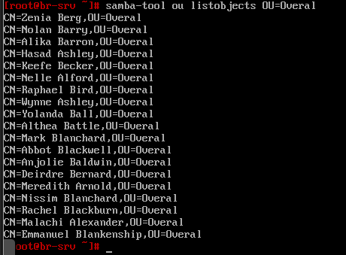
и так далее…
Проверить возможность входа из-под импортированным пользователем:
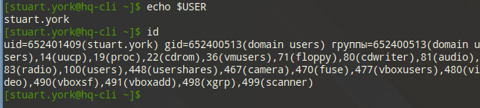

Задание 2. Выполните настройку центра сертификации на базе HQ-SRV
Необходимо использовать отечественные алгоритмы шифрования
• Сертификаты выдаются на 30дней
• Обеспечьте доверие сертификату для HQ-CLI
• Выдайте сертификаты веб серверам
• Перенастройте ранее настроенный реверсивный прокси nginx на
протокол https
• При обращении к веб серверам https://web.au-team.irpo и
https://docker.au-team.irpo у браузера клиента не должно возникать
предупреждений.

HQ-SRV:
Установите пакет с поддержкой ГОСТ:
apt-get install -y openssl-gost-engine
Включите поддержку ГОСТ через control-скрипт:
control openssl-gost enabled
Создаём закрытый ключ с алгоритмом ГОСТ-2012 (ca.key):
openssl genpkey -algorithm gost2012_256 -pkeyopt paramset:TCB -out ca.key
Создаём сертификат на 30 дней (ca.cer):
openssl req -new -x509 -md_gost12_256 -days 30 -key ca.key -out ca.cer
Результат:
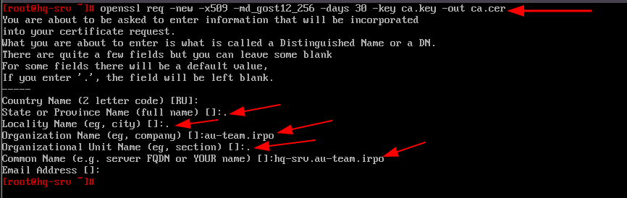
Проверка сертификата (ca.cer):
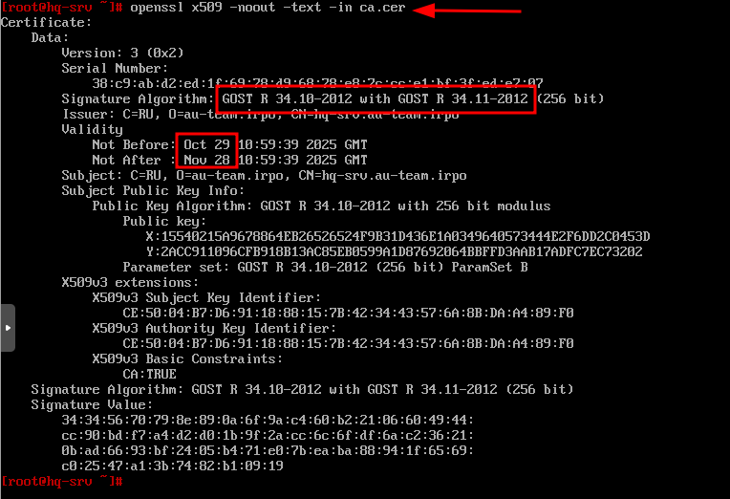
Создаём закрытые ключи по алгоритму ГОСТ веб-серверов:
для web.au-team.irpo:
openssl genpkey -algorithm gost2012_256 -pkeyopt paramset:A -out web.au-team.irpo.key
для docker.au-team.irpo:
openssl genpkey -algorithm gost2012_256 -pkeyopt paramset:A -out docker.au-team.irpo.key
Создаём запросы на подпись ранее созданном УЦ:
для web.au-team.irpo:
openssl req -new -md_gost12_256 -key web.au-team.irpo.key -out web.au-team.irpo.csr
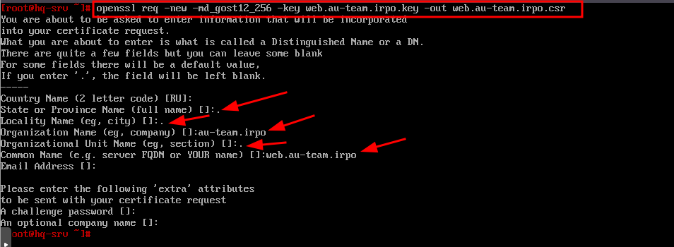
для docker.au-team.irpo:
openssl req -new -md_gost12_256 -key docker.au-team.irpo.key -out docker.au-team.irpo.csr
Подписываем запрос в ранее созданном УЦ:
для web.au-team.irpo:
openssl x509 -req -in web.au-team.irpo.csr -CA ca.cer -CAkey ca.key -CAcreateserial -out web.au-team.irpo.cer -days 30
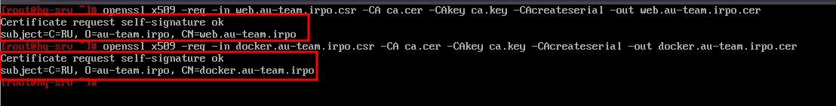
ISP:
apt-get install openssh-server
nano /etc/ssh/sshd_config
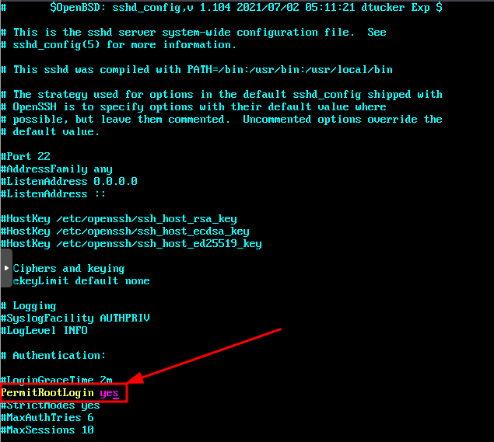
Перезагружаем службу sshd для применения изменений:
systemctl restart sshd
HQ-SRV:
Передаём необходимые файлы на ISP:
scp {web,docker}.au-team.irpo.{key,cer} root@172.16.1.1:~/
ISP:
Проверить наличие файлов ключей и сертификатов:
Создаём каталог /etc/nginx/ssl и копируем туда файлы ключей и сертификатов:
mkdir /etc/nginx/ssl
cp web.au-team.irpo.* /etc/nginx/ssl
cp docker.au-team.irpo.* /etc/nginx/ssl
nano /etc/nginx/sites-available/default
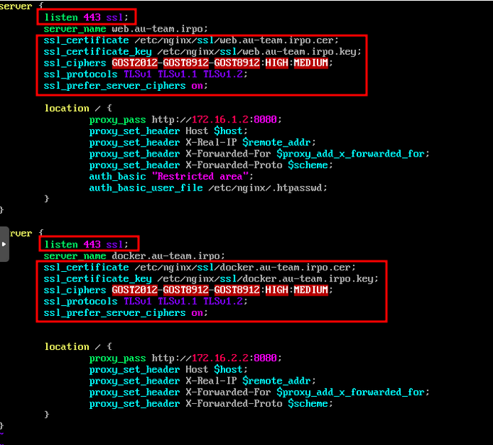
Проверить наличие ошибок в конфигурационных файлах:
nginx -t
Результат:
Чтобы устранить подобную ошибку и чтобы nginx в результате успешно перезапустил свою службу, необходимо установить пакет с поддержкой ГОСТ:
-----------------------------------------------------------------------------------------------------------------------------------
Если на ISP debian-подобная система:
sudo apt install libgost-astra
apt-get install libengine-gost-openssl (аналог openssl-gost-engine для debian подобных систем)
Включите поддержку ГОСТ через control-скрипт:
openssl engine gost -t
Далее необходимо настроить сам openssl чтобы он мог поддерживать GOST
nano /etc/ssl/openssl.cnf
Настроим openssl на работу с gost-engine, для этого в конфигурационный файл /etc/ssl/openssl.cnf в глобальном разделе, перед первым заголовком раздела заключенным в квадратные скобки, добавляем:
openssl_conf=openssl_def
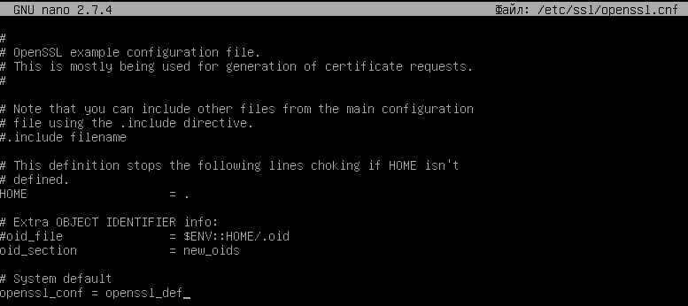
В конец того же файла добавляем следующие параметры:
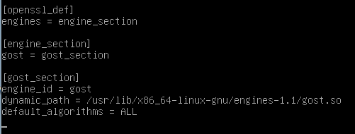
—--------------------------------------------------------------------------------------
Если на ISP ALT подобная система:
apt-get install -y openssl-gost-engine
Включите поддержку ГОСТ через control-скрипт:
control openssl-gost enabled
—------------------------------------------------------------------------------------------------------------------------------------
Проверка
Выведем список доступных криптографических движков, в выводе должен присутствовать GOST:
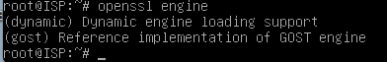
Перепроверить наличие ошибок в конфигурационных файлах:
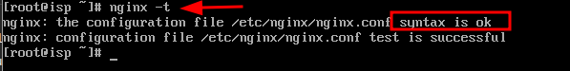
Перезапустить службу nginx:
systemctl restart nginx
HQ-SRV:
Передаём на HQ-CLI корневой сертификат УЦ (ca.cer):
scp ca.cer user@192.168.200.2:~/
HQ-CLI:
Проверить наличие переданного сертификата:
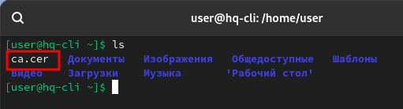
Для установки корневых сертификатов необходимо поместить файлы сертификатов в /etc/pki/ca-trust/source/anchors/ и обновить общесистемный список доверенных CA (из-под суперпользователя root):
cp /home/user/ca.cer /etc/pki/ca-trust/source/anchors/ && update-ca-trust
Проверить наличие сертификата в браузере:
Яндекс:
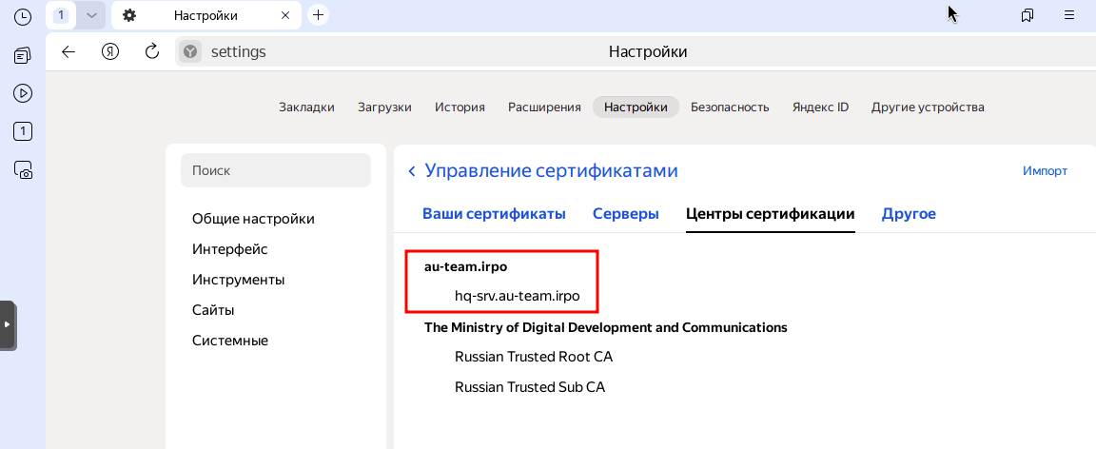
При попытке подключиться к нашим веб-ресурсам будет возникать следующая ошибка:

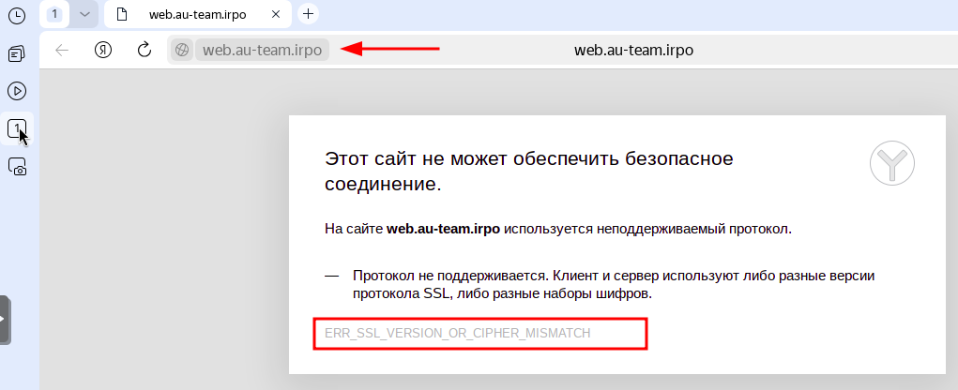
Решение: устанавливаем КриптоПро CSP:
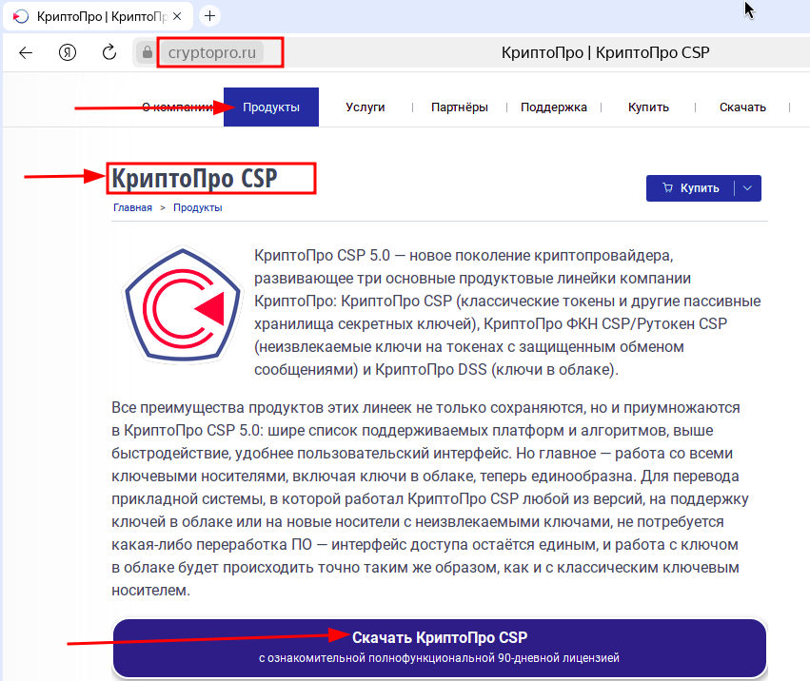
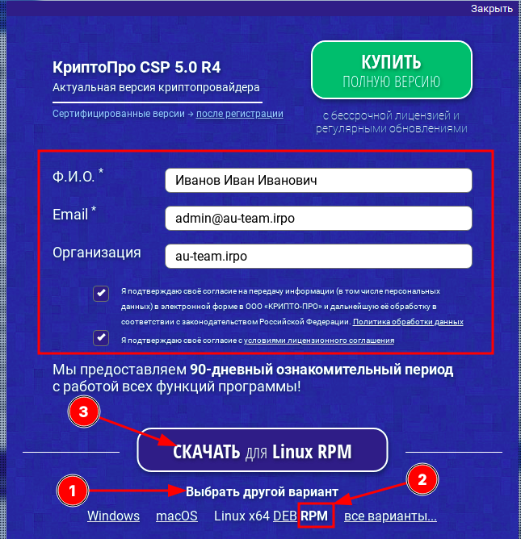
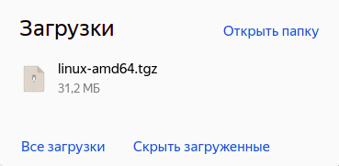
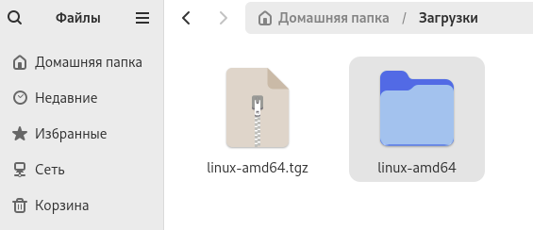
Из-под суперпользователя перейти в дирректорию с распакованным архивом:
cd /home/user/Загрузки/linux-amd64
Установите пакет cryptopro-preinstall:
apt-get install -y cryptopro-preinstall
Запустить скрипт установки:
./install_gui.sh
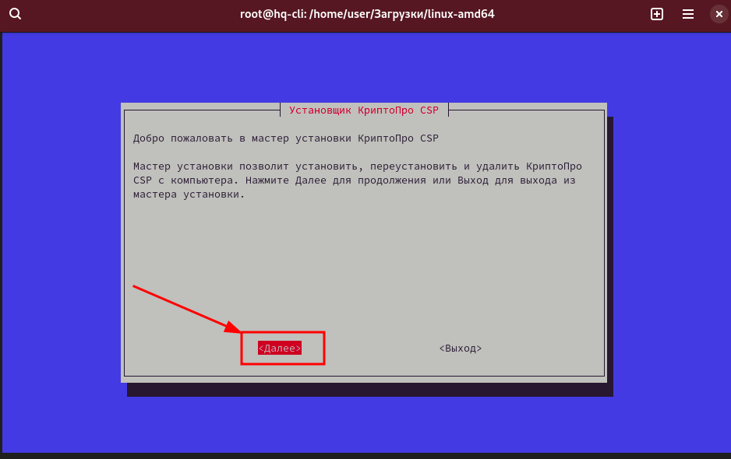
Выбераем Импортировать корневые сертификаты из ОС. Выбираем её через Пробел и нажимае Enter.
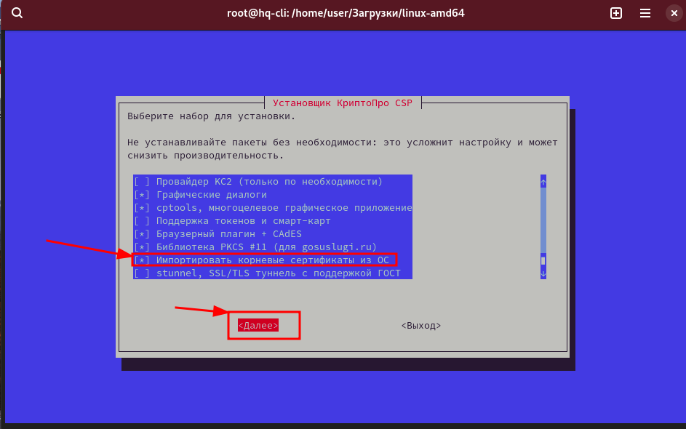
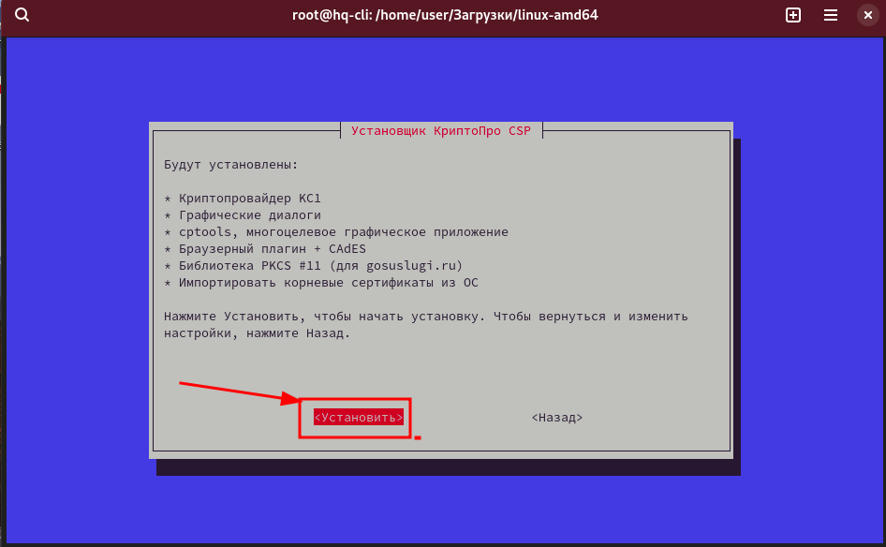
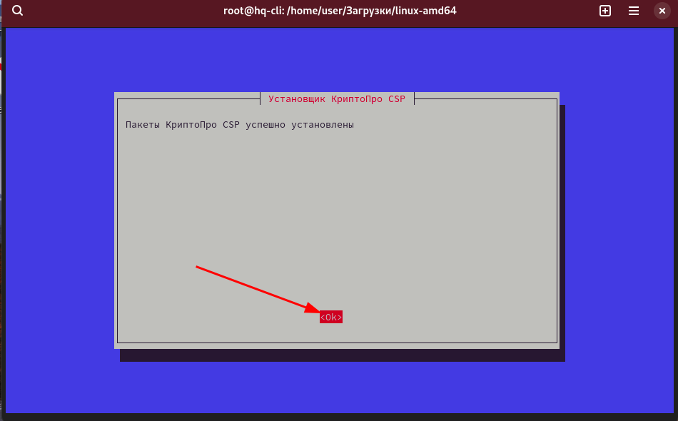
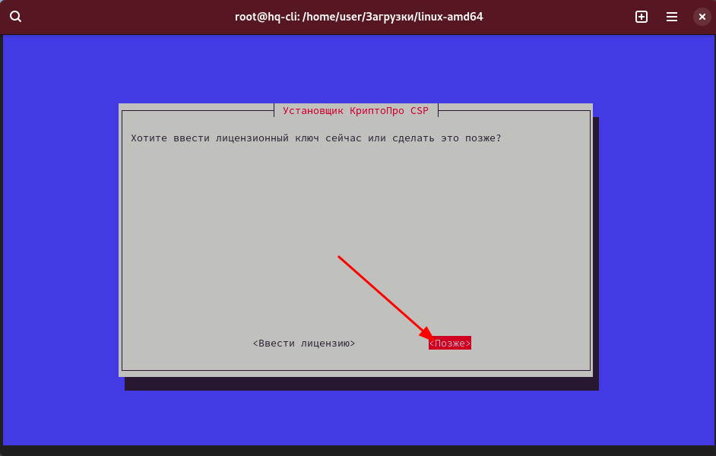
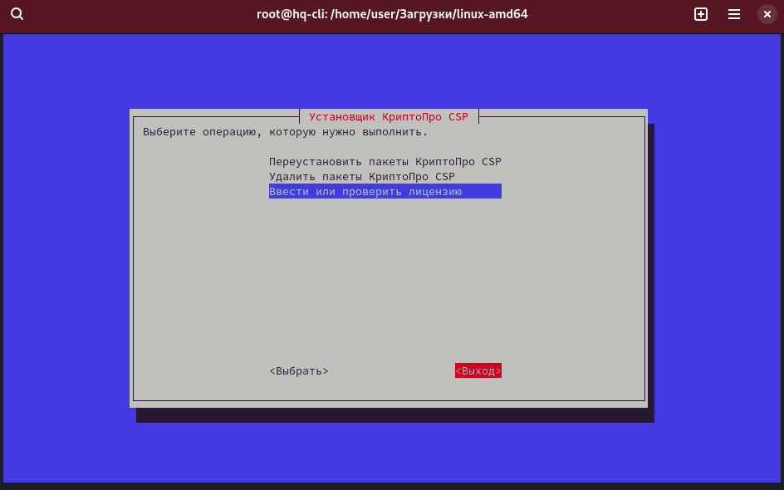
Можно запустить КриптоПРО SCP и проверить наличие нашего УЦ:
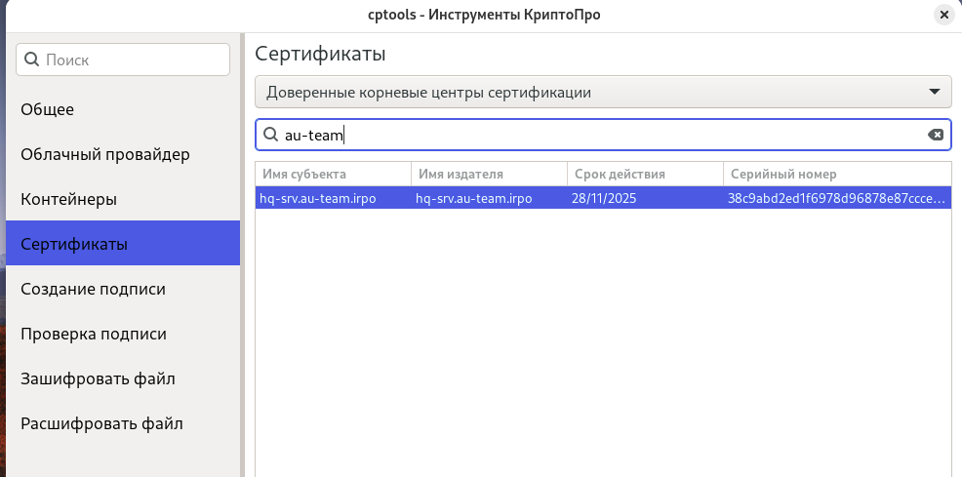
После чего проверить доступ до веб-ресурсов:
https://web.au-team.irpo:
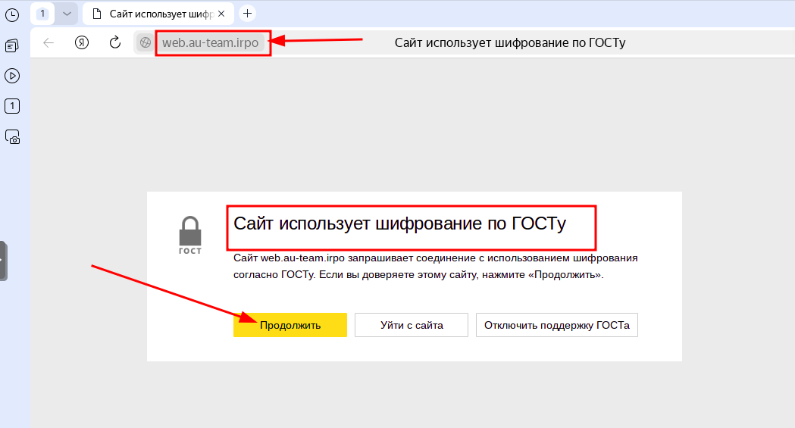
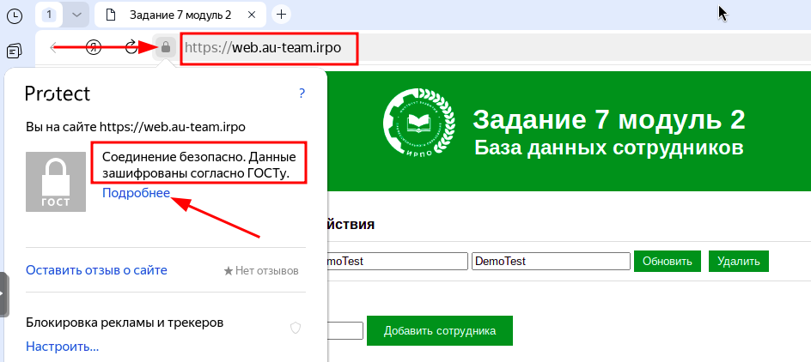
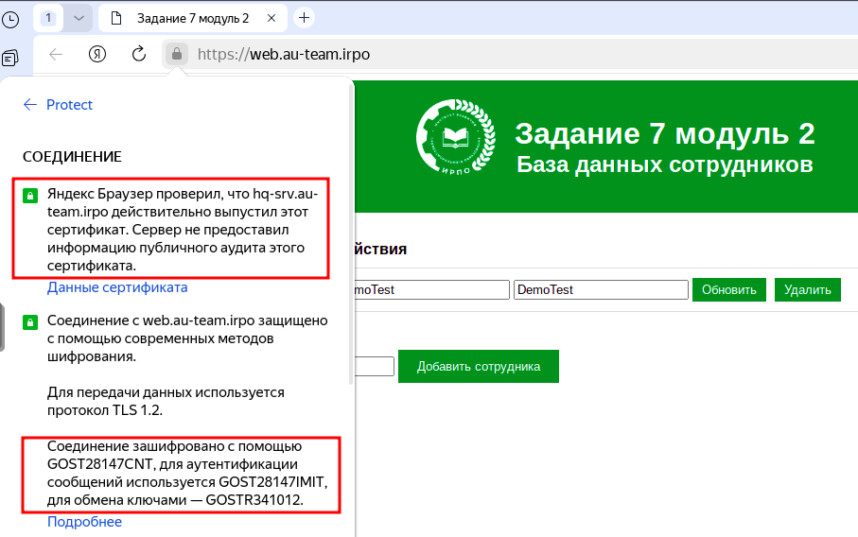
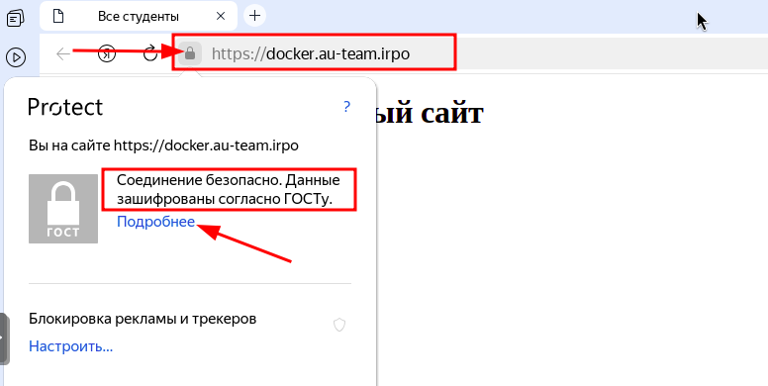

НО (проблемы в исходном коде приложения):
Описанное ниже - не является призывом к действию! Просто попытка дойти до истины (редактирование запущенного контейнера - никчему хорошему не приведёт!)
для подключения https://docker.au-team.irpo - возникают проблемы со стилями (именно при подключению по HTTPS):
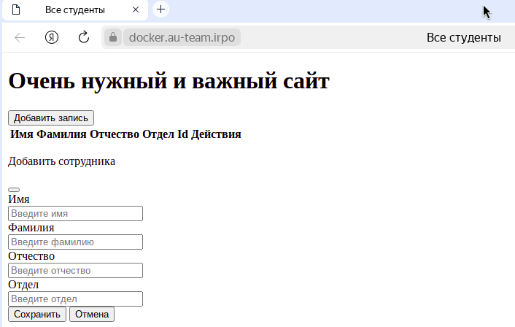
если перейти в режим отладки (F12), то можно увидеть что файл стилей не может быть загружен (проблема на стороне исходного кода веб-приложения):
можем попытаться войти внутрь контейнера с нашим приложением на BR-SRV:
docker exec -it testapp ash
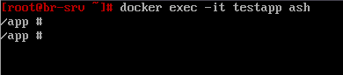
проблема кроется в файле app/site/site.html, а именно в строке:
vi app/site/site.html
Нажмите Insert для перехода в режим редактирования
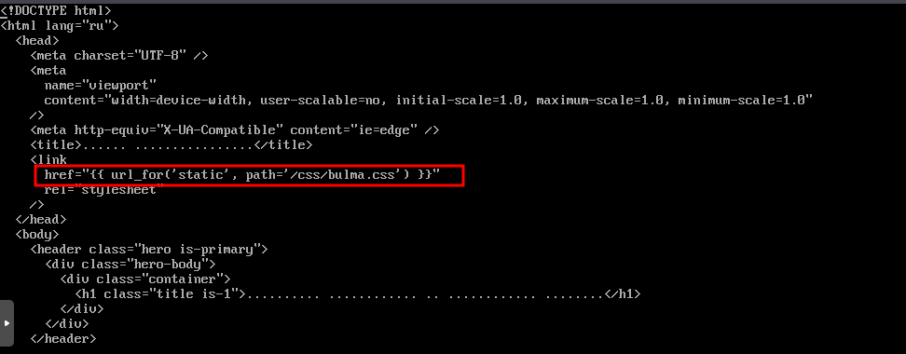
если данную строку привести к следующему виду:
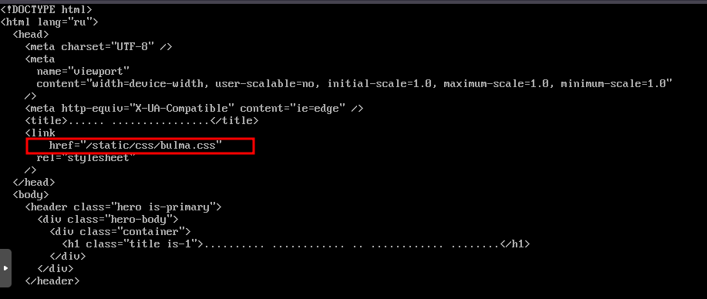
Для выхода из редактора нажмите esc, далее напишите :wq
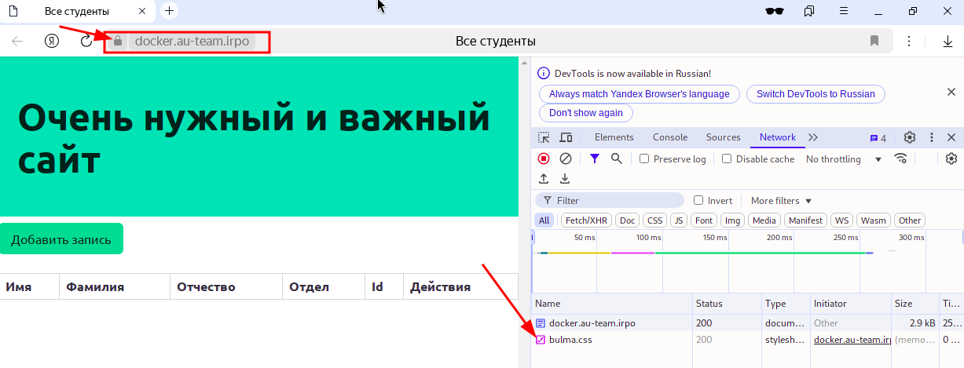

Задание 3. Перенастройте ip-туннель с базового до уровня туннеля, обеспечивающего шифрование трафика
Настройте защищенный туннель между HQ-RTR и BR-RTR
• Внесите необходимые изменения в конфигурацию динамической
маршрутизации, протокол динамической маршрутизации должен
возобновить работу после перенастройки туннеля
• Выбранное программное обеспечение, обоснование его выбора и его
основные параметры, изменения в конфигурации динамической
маршрутизации отметьте в отчёте.

Вариант реализации:
HQ-RTR:
sudo apt update
sudo apt install -y strongswan strongswan-pki
Делаем бекап файла
Далее открываем этот конфигурационный файл:
nano /etc/ipsec.conf
Отключаем установку маршрутов при помощи IKE демона, т.к. маршрутизацию мы настроим далее, с помощью пакета frr.
Для этого в файле /etc/strongswan.d/charon.conf находим строку с параметром install_routes, раскомментируем ее и установим значение в no.
install_routes = no
В файле /etc/ipsec.conf настроим параметры IPSec, значения left и leftsubnet используются для локальных адресов, right и rightsubnet - для удаленных.
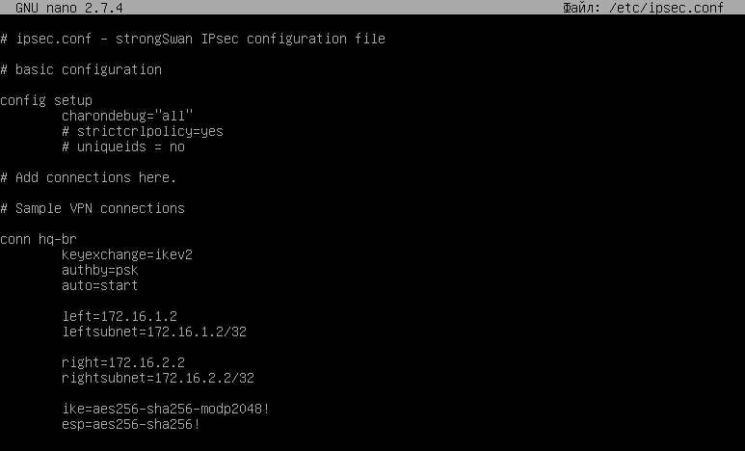

Файл /etc/ipsec.secrets
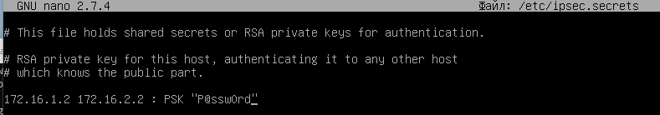
На BR-RTR:
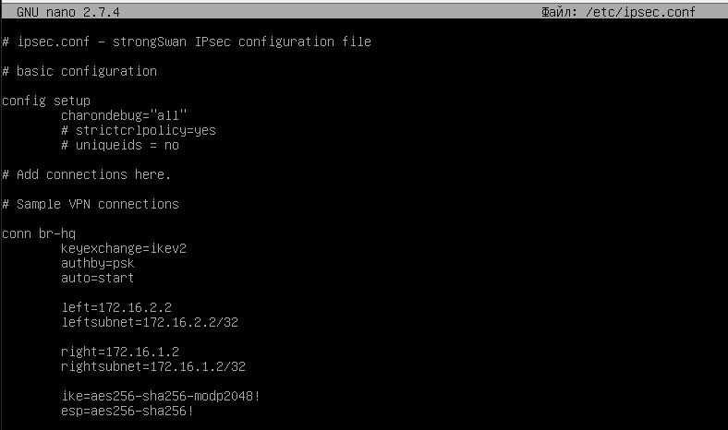
Файл /etc/ipsec.secrets

systemctl restart strongswan
HQ-RTR:
systemctl restart strongswan-starter
Проверить можно с помощью команды:
ipsec statusall
Поздравляю трафик зашифрован!
Теперь надо починить OSPF
Для этого заходим в frr командой vtysh
vtysh
и прописываем:
show run
Нам интересны строки связанные с gre.
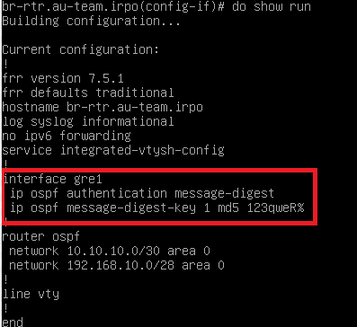
Мы видим что здесь присутствует старое шифрование, его необходимо удалить, для этого вводим:
conf t
interface gre1
no ip ospf authentication message-digest
no ip ospf message-digest-key 1 md5 123qweR%
Так теперь здесь же напишем команду:
ip ospf network broadcast
end
wr
exit

Теперь проделываем тожесамое на BR-RTR:

Для этого заходим в frr командой vtysh
vtysh
и прописываем:
show run
Нам интересны строки связанные с gre.

Мы видим что здесь присутствует старое шифрование, его необходимо удалить, для этого вводим:
conf t
interface gre1
no ip ospf authentication message-digest
no ip ospf message-digest-key 1 md5 123qweR%
Так теперь здесь же напишем команду:
ip ospf network broadcast
end
wr
exit

Задание 4. Настройте межсетевой экран на маршрутизаторах HQ-RTR и BR-RTR на сеть в сторону ISP.
• Обеспечьте работу протоколов http, https, dns, ntp, icmp или
дополнительных нужных протоколов
• Запретите остальные подключения из сети Интернет во внутреннюю
сеть.

Для настройки firewall мы будем использовать iptables:
HQ-RTR:
Отредачим ранее созданный файл(в 1 модуле) iptables до следующего вида.
nano /etc/rules.v4
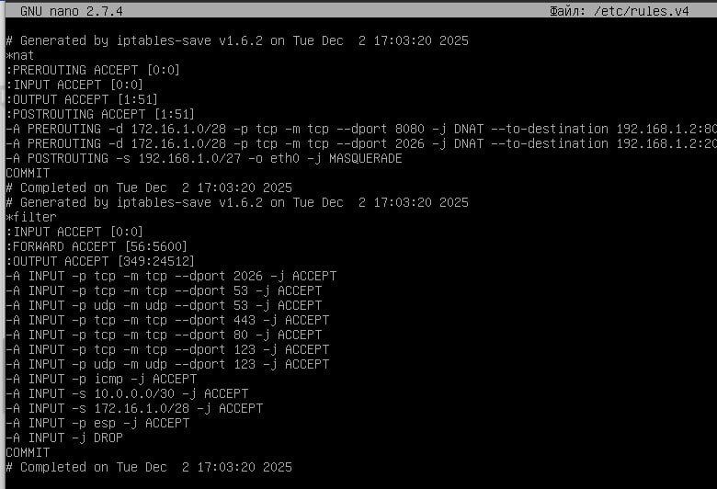
iptables-restore < /etc/rules.v4

BR-RTR:
nano /etc/rules.v4
Отредачим ранее созданный файл(в 1 модуле) iptables до следующего вида.
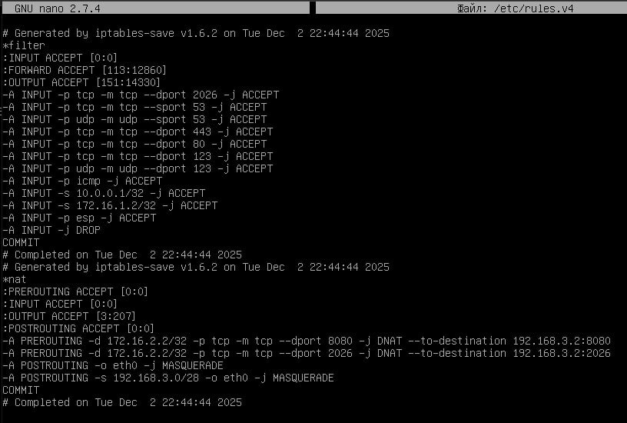
iptables-restore < /etc/rules.v4

Задание 5. Настройте принт-сервер cups на сервере HQ-SRV:
• Опубликуйте виртуальный pdf-принтер
• На клиенте HQ-CLI подключите виртуальный принтер как принтер по
умолчанию.
HQ-SRV:
Установить необходимые пакеты:

apt-get update && apt-get install -y cups cups-pdf

Включить и добавить в автозагрузку службу cups:
systemctl enable --now cups
Включить общий доступ к принтеру на сервере и разрешить печатать из любой сети:
cupsctl --share-printers --remote-any
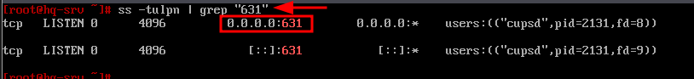HQ-CLI:
Подключаем виртуальный принтер как принтер по умолчанию:
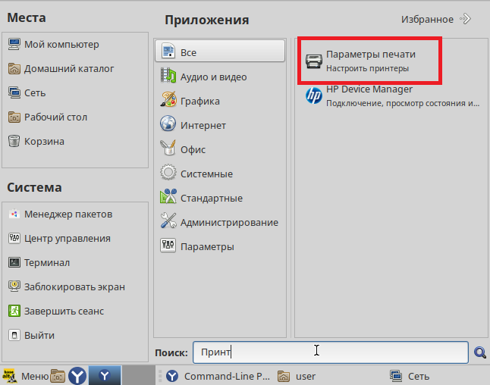

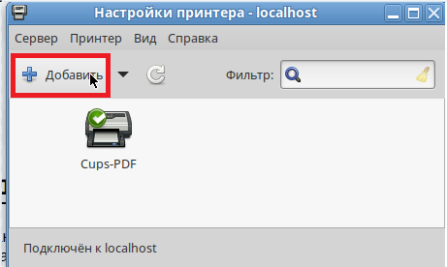
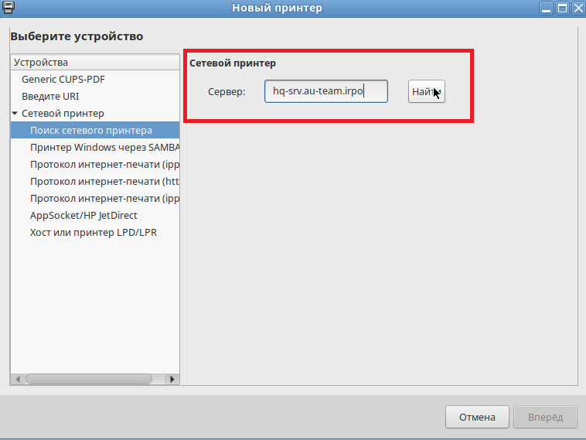
Если предложат авторизироваться на hq-srv, нажимаем отменить!

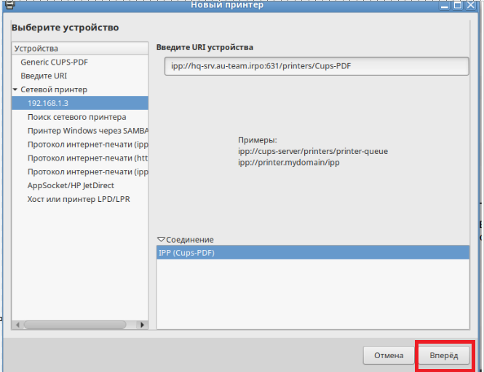
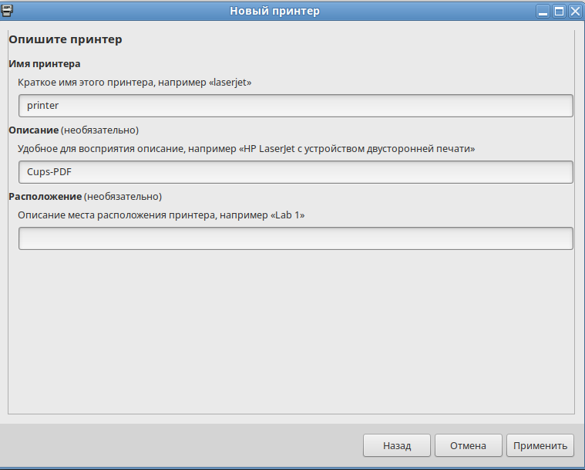
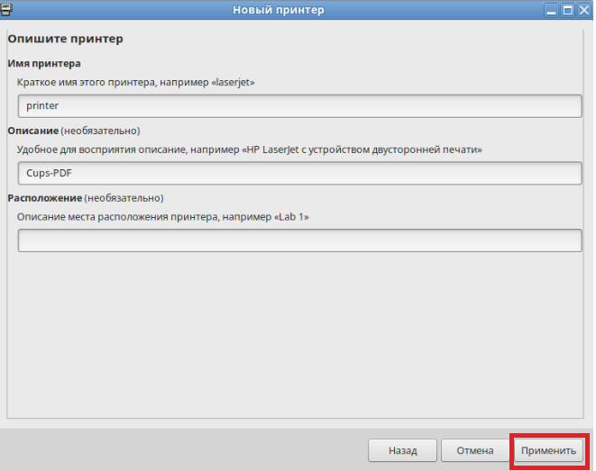
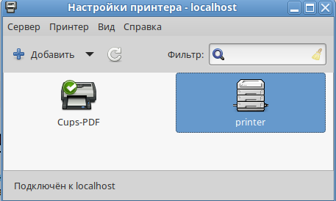

Далее необходимо сделать его принтером по умолчанию:
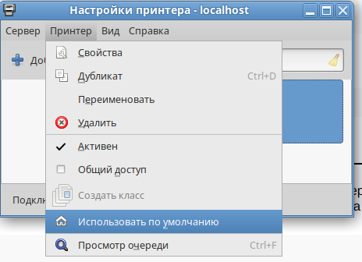
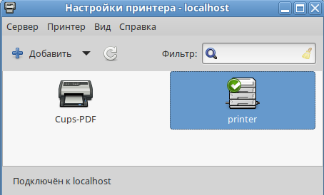
Проверяем печать:
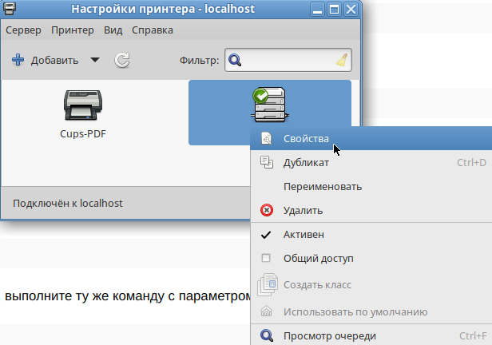
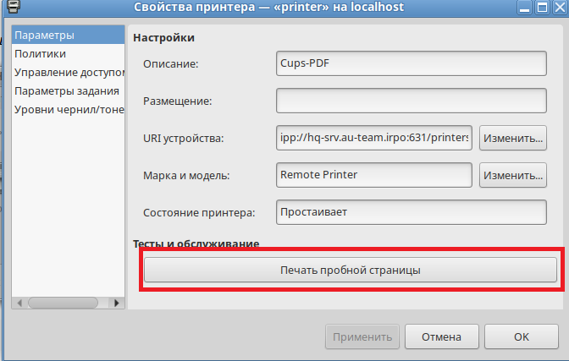
На HQ-SRV (результат печати 3-х пробных страниц):
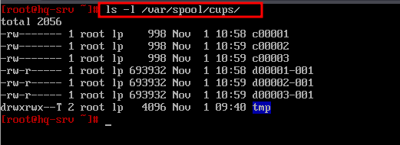

Задание 6. Реализуйте логирование при помощи rsyslog на устройствах HQ-RTR, BR-RTR, BR-SRV:
• Сервер сбора логов расположен на HQ-SRV, убедитесь, что сервер не
является клиентом самому себе
• Приоритет сообщений должен быть не ниже warning
• Все журналы должны находиться в директории /opt. Для каждого
устройства должна выделяться своя поддиректория, которая совпадает с
именем машины
• Реализуйте ротацию собранных логов на сервере HQ-SRV:
• Ротируются все логи, находящиеся в директории и
поддиректориях /opt
• Ротация производится один раз в неделю
• Логи необходимо сжимать
• Минимальный размер логов для ротации – 10МБ.

HQ-SRV:
apt-get update && apt-get install rsyslog -y
systemctl enable rsyslog
Конфигурация rsyslog.conf
mcedit /etc/rsyslog.d/*
Добавь (или раскомментируй) модули приёма:
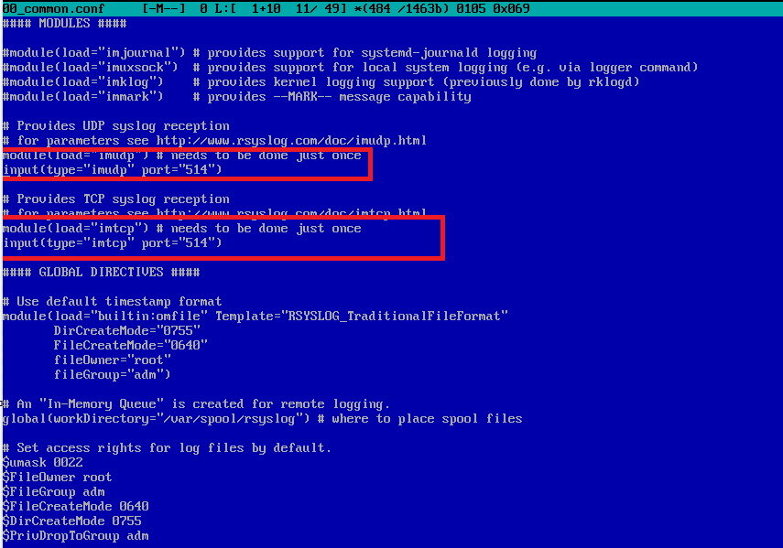
В конце этого же файла добавь правила маршрутизации логов:
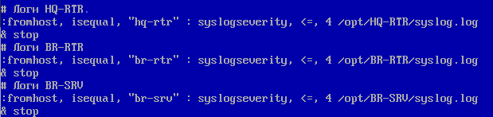
Создай каталоги:
mkdir -p /opt/HQ-RTR /opt/BR-RTR /opt/BR-SRV
chown 777 /opt -R
Перезапусти rsyslog:
systemctl restart rsyslog

HQ-RTR:
Редактируй /etc/rsyslog.conf:
nano /etc/rsyslog.conf
Добавь строку для отправки сообщений уровня warning и выше на HQ-SRV:
*.warning @@192.168.1.2:514
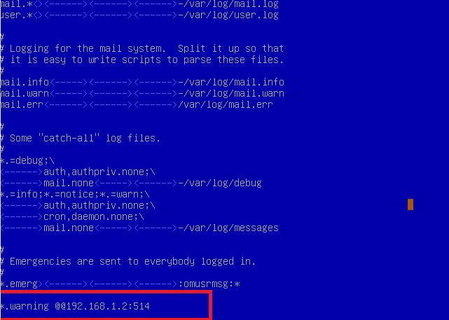
systemctl restart rsyslog
BR-RTR:
Редактируй /etc/rsyslog.conf:
nano /etc/rsyslog.conf
Добавь строку для отправки сообщений уровня warning и выше на HQ-SRV:
*.warning @@192.168.1.2:514

systemctl restart rsyslog
BR-SRV:
apt-get update && apt-get install rsyslog -y
systemctl enable rsyslog
Конфигурация rsyslog.conf
mcedit /etc/rsyslog.d/*
Добавь строку для отправки сообщений уровня warning и выше на HQ-SRV:
*.warning @@192.168.1.2:514

systemctl restart rsyslog
Настройка ротации логов
HQ-SRV:
Создай файл:
mcedit /etc/logrotate.d/opt-logs
Содержимое:
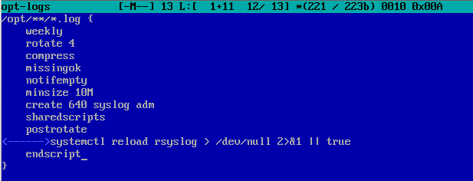
Проверка конфигурации:
logrotate -d /etc/logrotate.conf

Если нет ошибки в последней строке значит всё ОК, последняя строка должна быть связана с тем что нет файлов где minsize больше 10М.
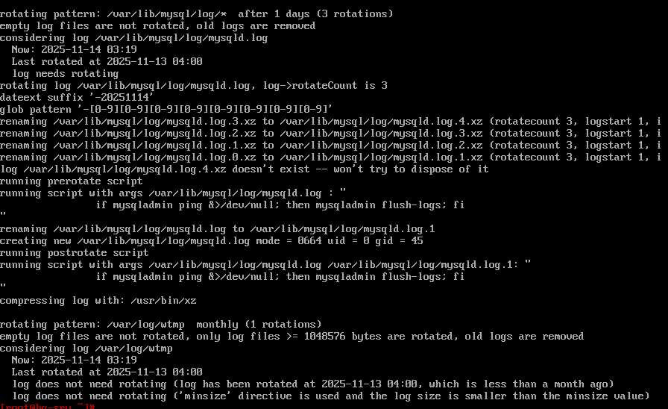
Проверка
На любом клиенте, например HQ-RTR:
logger -p user.warning "Test log from HQ-RTR"
Теперь на HQ-SRV:
tail -f /opt/HQ-RTR/syslog.log
Если всё корректно — сообщение появится в соответствующем логе.

Задание 7. Насервере HQ-SRV реализуйте мониторинг устройств с помощью открытого программного обеспечения
• Обеспечьте доступность по URL - http://mon.au-team.irpo для сетей
офиса HQ, внесите изменения в инфраструктуру разрешения доменных
имён
• Мониторить нужно устройства HQ-SRV и BR-SRV
• В мониторинге должны визуально отображаться нагрузка на ЦП, объем
занятой ОП и основного накопителя
• Логин и пароль для службы мониторинга admin P@ssw0rd
• Организуйте доступ к мониторингу для HQ-CLI, без внешнего доступа
• Выбор программного обеспечения, основание выбора и основные
параметры с указанием порта, на котором работает мониторинг,
отметьте в отчёте

Netdata — лёгкая система мониторинга в реальном времени, идеально подходит для двух серверов, легко ставится, имеет web-интерфейс, не требует СУБД, показывает CPU/RAM/DISK «из коробки».
Установка Netdata на HQ-SRV
HQ-SRV:
sudo apt update
sudo apt install -y netdata
sudo systemctl enable –now netdata
Проверить можно по адресу
http://192.168.1.2:19999
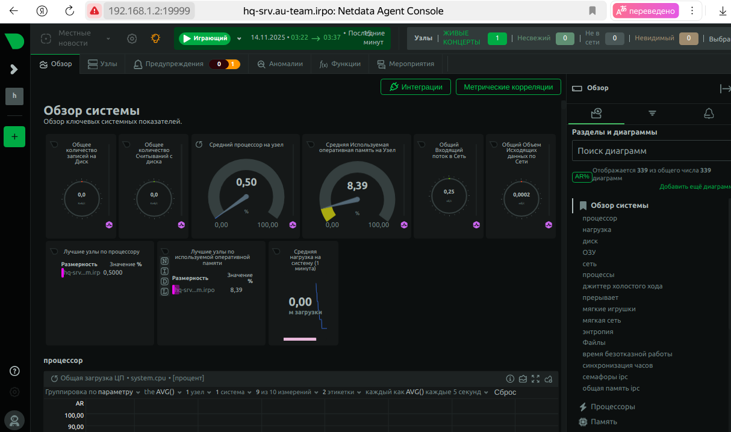
Внесём изменения в DNS-server:
mcedit /etc/dnsmasq.conf
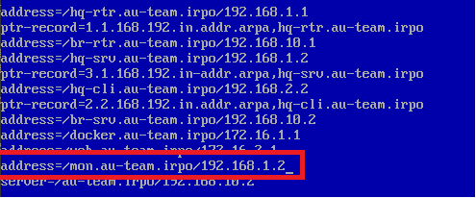
systemctl restart dnsmasq
Теперь настроим авторизацию и домен:
Устанавливаем nginx как реверс-прокси
apt-get install -y nginx apache2-htpasswd
Теперь созданим файлик с паролем
htpasswd -cb /etc/nginx/.netdata-pass admin P@ssw0rd
Конфигурация nginx: /etc/nginx/sites-available.d/default.conf
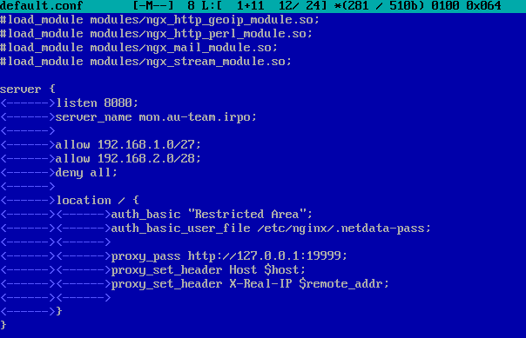
ln -s /etc/nginx/sites-available.d/default.conf /etc/nginx/sites-enabled.d/
nginx -t
systemctl restart nginx

Подключение BR-SRV к системе мониторинга:
На BR-SRV:
sudo apt update
sudo apt install -y netdata
sudo systemctl enable –now netdata
Перед всем создадим API-KEY следующим образом:
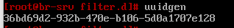
Создайте файл /etc/netdata/stream.conf:
С содержимым
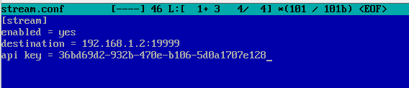
На HQ-SRV:
В /etc/netdata/netdata.conf добавить следующие строки:
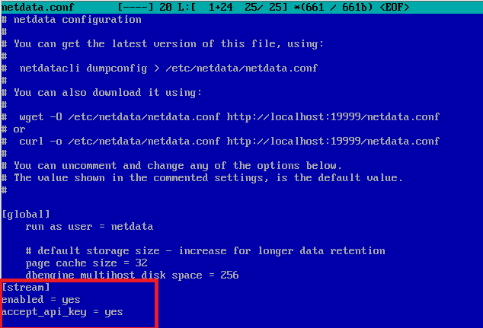
Создайте файл /etc/netdata/stream.conf:
С содержимым:
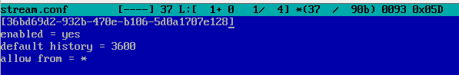
Systemctl restart netdata
Проверка:
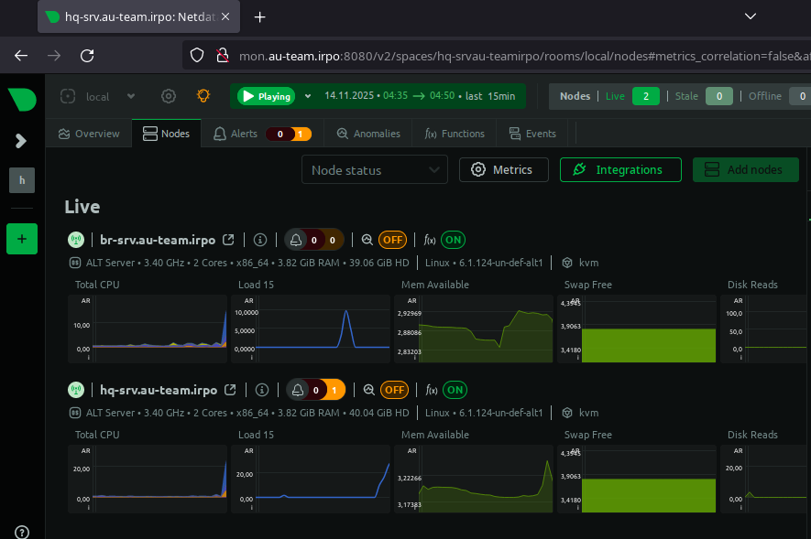

Задание 8. Реализуйте механизм инвентаризации машин HQ-SRV и HQ-CLI через Ansible на BR-SRV:
• Плейбук должен собирать информацию о рабочих местах:
• Имя компьютера
• IP-адрес компьютера
• Плейбук, должен быть размещен в директории /etc/ansible, отчёты в
поддиректории PC-INFO, в формате .yml. Файлы должны называется
именем компьютера, который был инвентаризирован
• Файл плейбука располагается в образе Additional.iso в директории
playbook

BR-SRV:
Смотрим название монтируемого каталога и монтируем его в /mnt
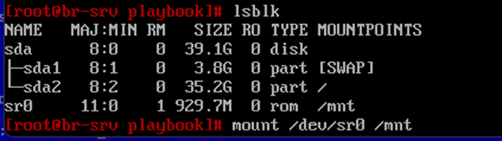
Копируем плейбук файл из монтируемого каталога и папку с ansible
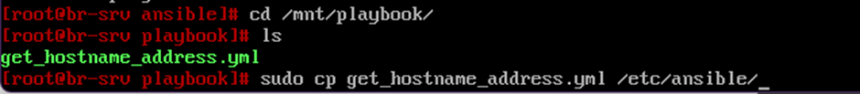
Создание папки для хранения отчётов
Открываем файл /etc/ansible/get_hostname_address.yml и заполняем его
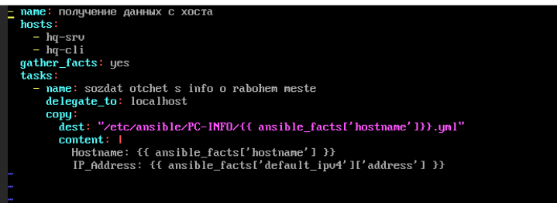
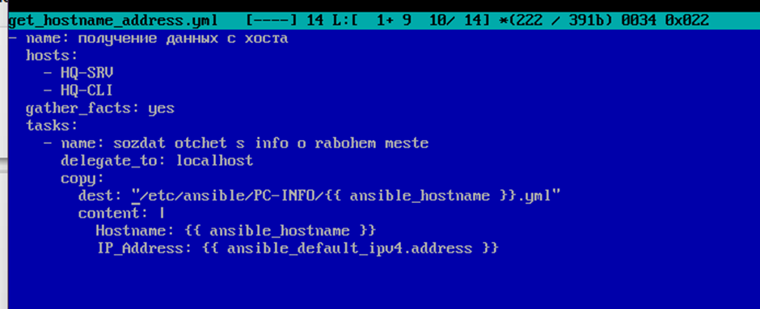

Проверка скрипта плейбука:
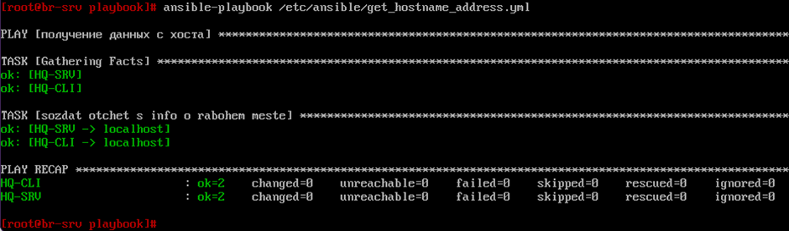

Задание 9. На HQ-SRV настройте программное обеспечение fail2ban для защиты ssh
• Укажите порт ssh
• При 3 неуспешных авторизациях адрес атакующего попадает в бан
• Бан производится на 1минуту

Установка fail2ban
apt-get update && apt-get install fail2ban
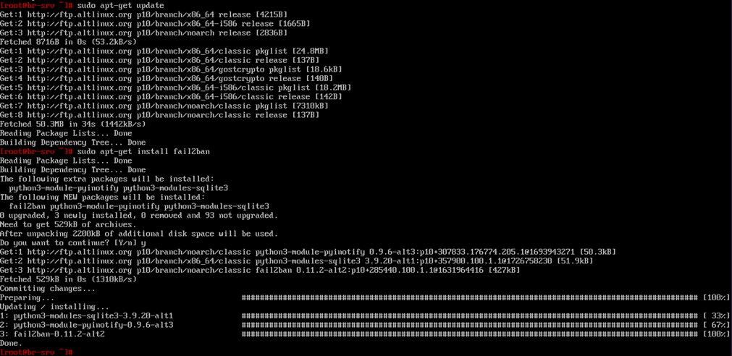
Добавляем службу fail2ban в автозапуск, запускаем её и смотрим статус
Systemctl enable fail2ban
Systemctl start fail2ban
Systemctl status fail2ban
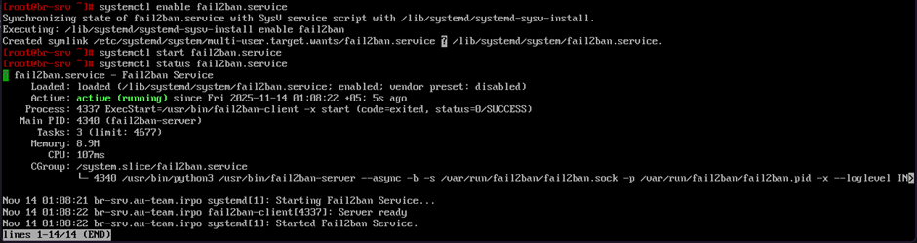

Создаем и открываем новое правило с конфигурацией sshd
Содержимое правила
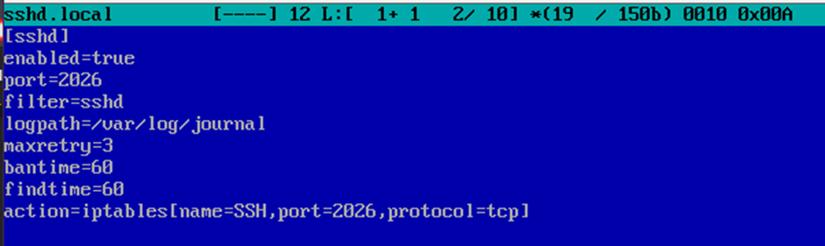
ssh — название для правила;
enabled позволяет быстро включать (true) или отключать (false) правило;
port — порт целевого сервиса. Принимается буквенное или цифирное обозначение;
filter — фильтр (критерий поиска), который будет использоваться для поиска подозрительных действий. По сути, это имя файла из каталога /etc/fail2ban/filter.d без .conf на конце;
action — действие, совершаемое в случае срабатывания правила. В квадратных скобках указаны название для правила, сетевой порт и протокол для блокирования;
logpath — расположение лог-файла, в котором фильтр будет искать подозрительную активность на основе описанных критериев.
maxretry — количество действий, которые разрешено совершить до бана.
findtime — время в секундах, в течение которого учитывается maxretry;
bantime — время, на которое будет блокироваться IP-адрес;
action — действия, которое будет выполняться, если Fail2ban обнаружит активность, соответствующую критериям поиска.
Перезагружаем daemon-reload и сервис fail2ban и смотрим статус работы клиента ssh
/etc/rsyslog.conf
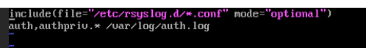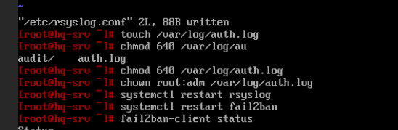
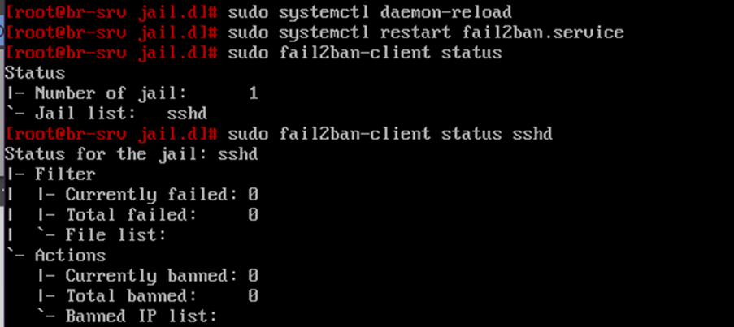

Задание 10 Настройка резервного копирования директории сервера HQ-SRV:
• На HQ-SRV развернуть программное обеспечение для резервного
копирования и восстановления данных с защитой от вирусов-
шифровальщиков
• В качестве решения рекомендуется использовать программное
обеспечение Кибер Бэкап версии 17.4 или аналог
• Настройте организацию irpo
• Настройте пользователя с правами администратора на сервере
HQ-SRV, имя пользователя irpoadmin с паролем P@ssw0rd
• Установите на HQ-CLI агент с функциями узла хранилища и
подключите его к серверу управления
• На узле хранилища HQ-CLI создайте директорию /backup и
выберите её в качестве устройства хранения
• Создайте два плана резервного копирования для сервера HQ-SRV
• план для резервного копирования директории /etc и всех её
поддиректорий
• план для резервного копирования базы данных webdb типа
mysql
• Выполните резервное копирование директории /etc и всех её
поддиректорий сервера HQ-SRV на узел хранения HQ-CLI
• Выполните резервное копирование базы данных webdb сервера
HQ-SRV на узел хранения HQ-CLI

Установим дистрибутив Кибер-бакап:
На HQ-CLI:
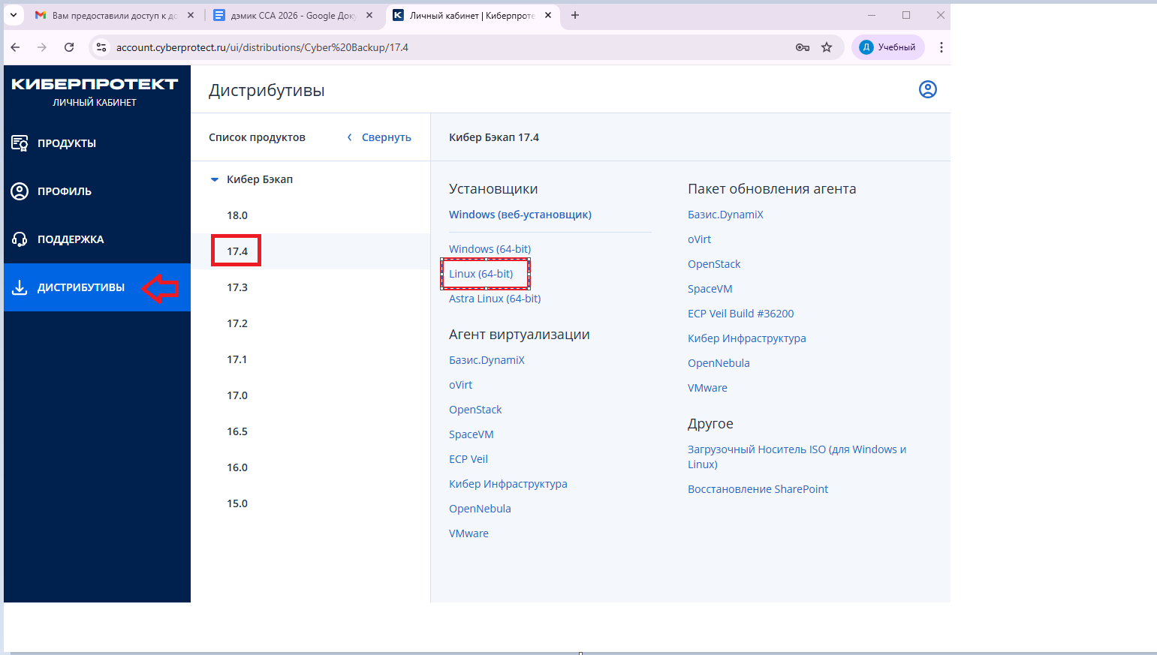
Теперь надо перекинуть файл на HQ-SRV:
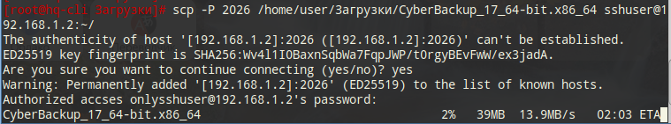
Перед установкой обязательно обновите ядро:
apt-get update
apt-get dist-upgrade
update-kernel
apt-get install kernel-headers-modules-std-def
apt-get install gcc
apt-get install make
Перезагружаем сервер:
reboot
И вводим
apt-get install kernel-headers-modules-std-def
apt-get install gcc
apt-get install make
Выдаём права на выполнение скачанного файла:
chmod +x /usr/sshuser/CyberBackup_17_64-bit.x86_64
И запускаем файл установки:
/usr/sshuser/CyberBackup_17_64-bit.x86_64
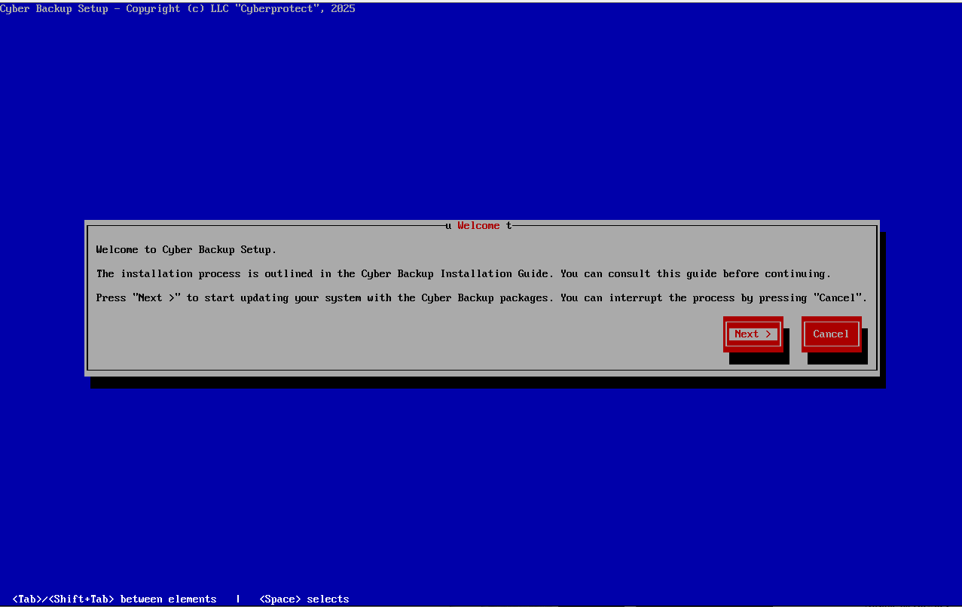

Принимаем условия лицензионного соглашения.
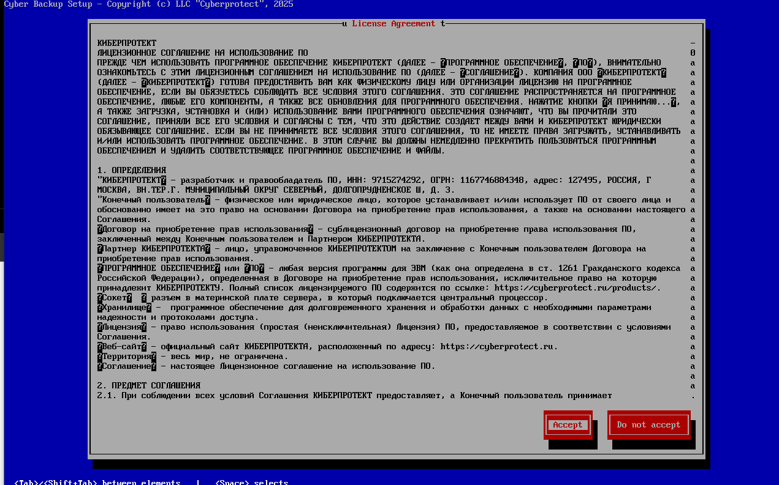
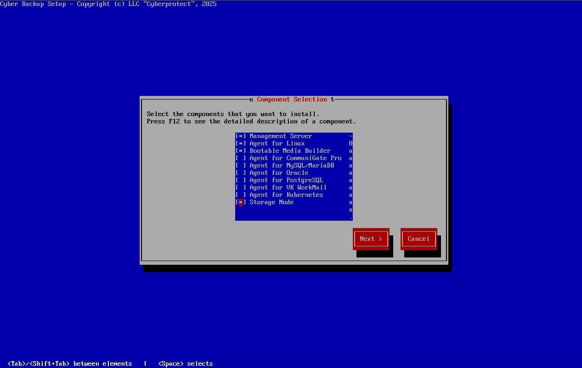
Следующим шагом выбираем компоненты, которые требуется установить:
- Сервер управления (Management server) - ядро системы, отвечает за управление планом резервного копирования агентов на клиентских системах, включает в себя веб-консоль и встроенную БД (SQLite)
- Агент для Linux (Agent for Linux)
- Мастер создания загрузочных носителей (Bootable Media Builder)
- Узел хранения (Storage Node) - отвечает за хранение резервных копий.
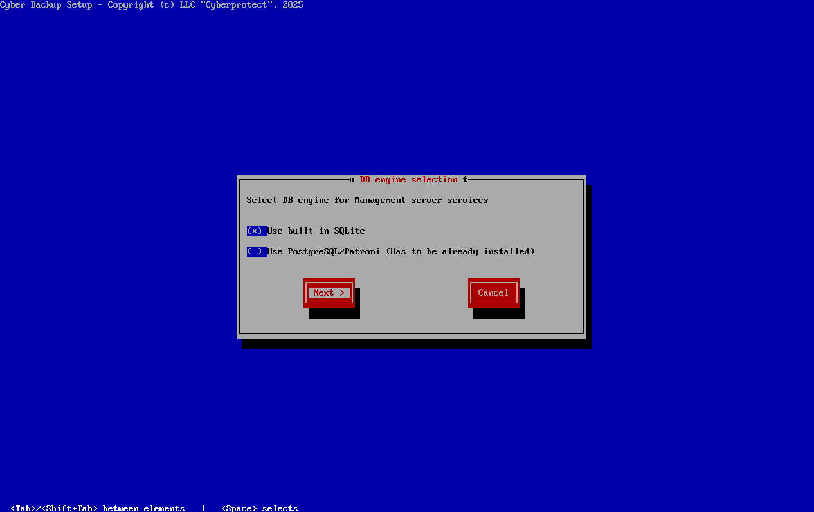
Выбираем систему управления базами данных для сервера управления - SQLite.
Указываем порты. Сперва тот, который будет использоваться в веб-браузере для доступа к серверу управления (по умолчанию 9877). Потом, который будет использоваться для обмена данными между компонентами программы (по умолчанию 7780).
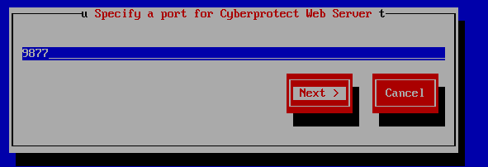
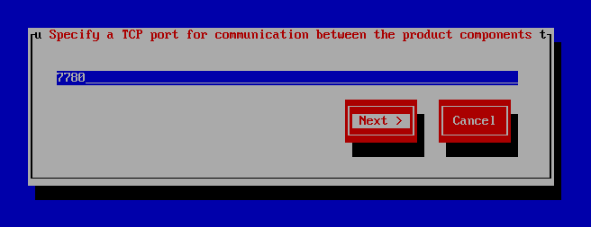

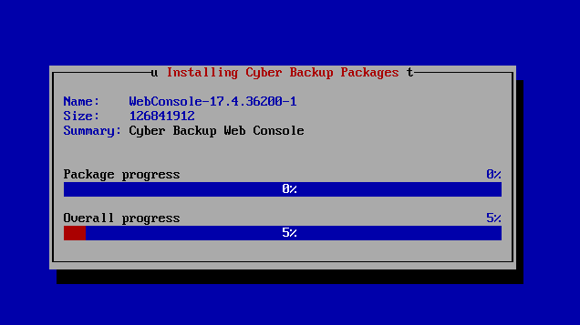
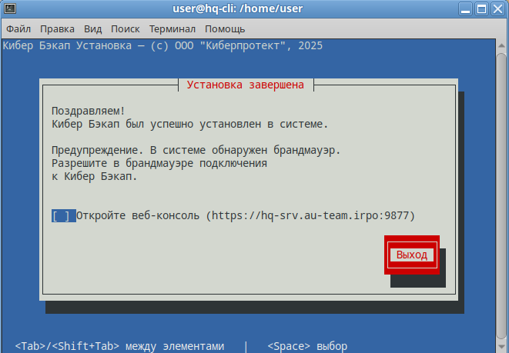
Авторизируемся под привилегированном пользователем 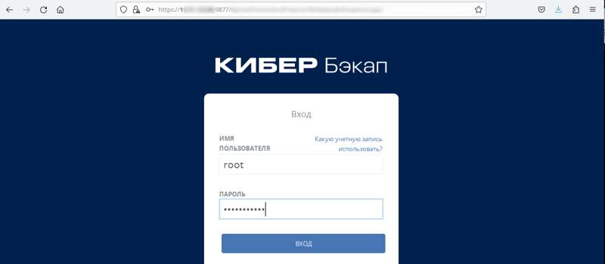
Мы попадаем в веб-интерфейс:
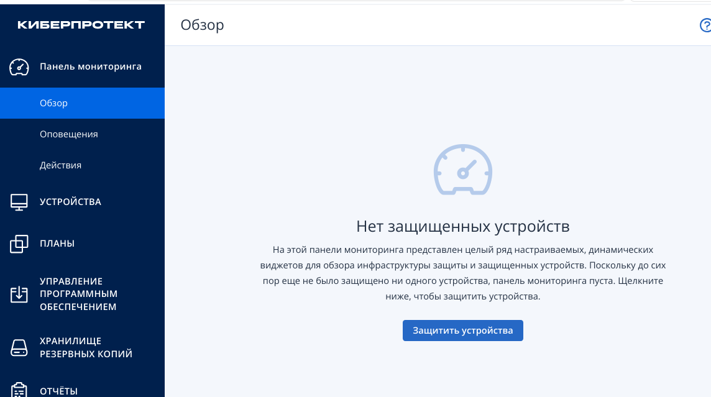
Настроим пользователя с правами администратора:
Для этого мы создадим пользователя:
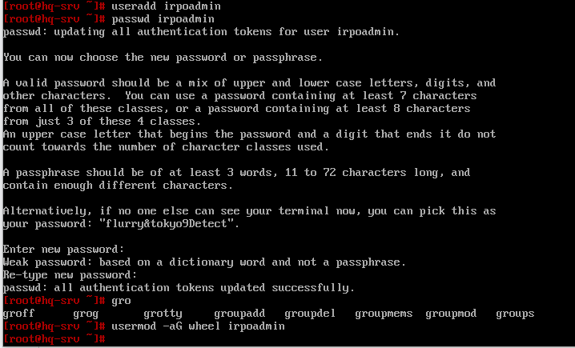
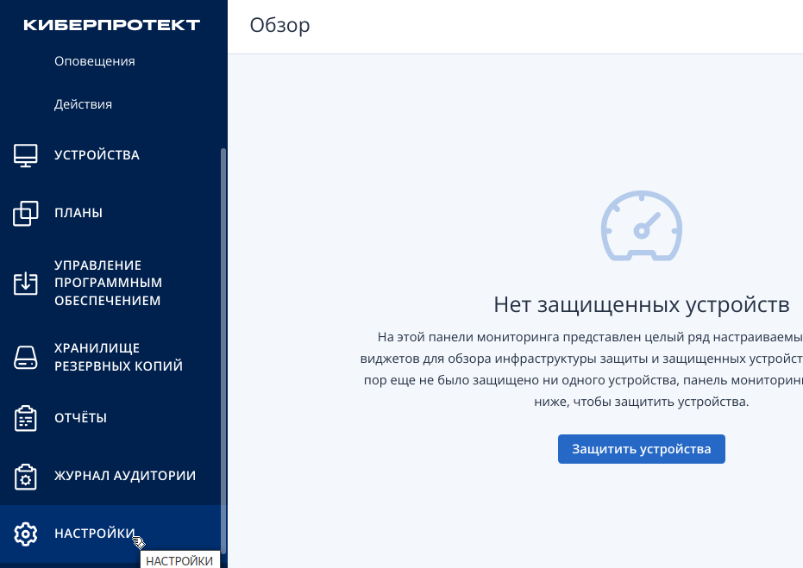
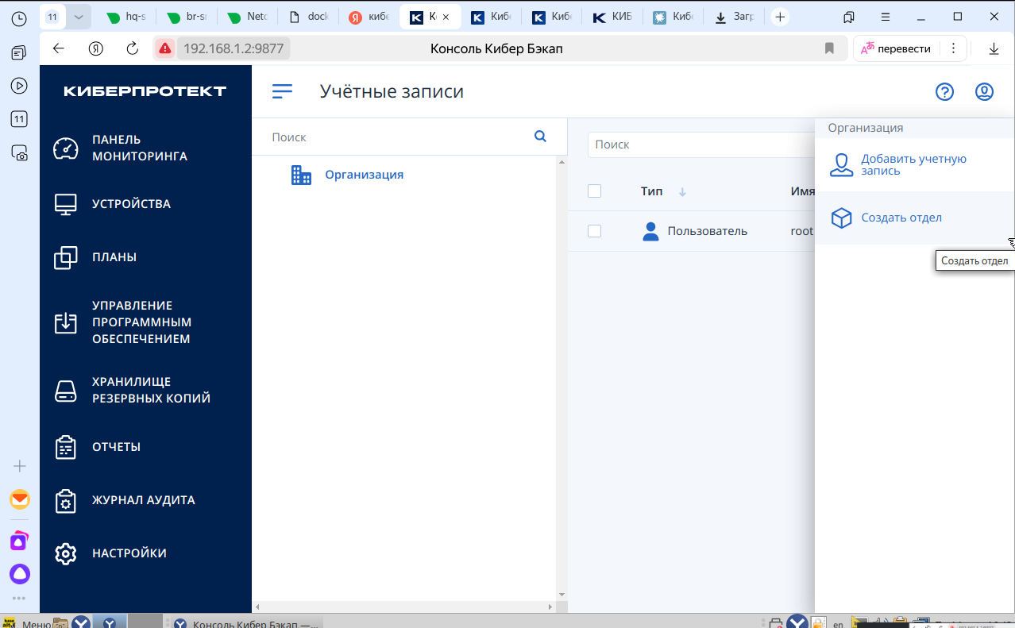
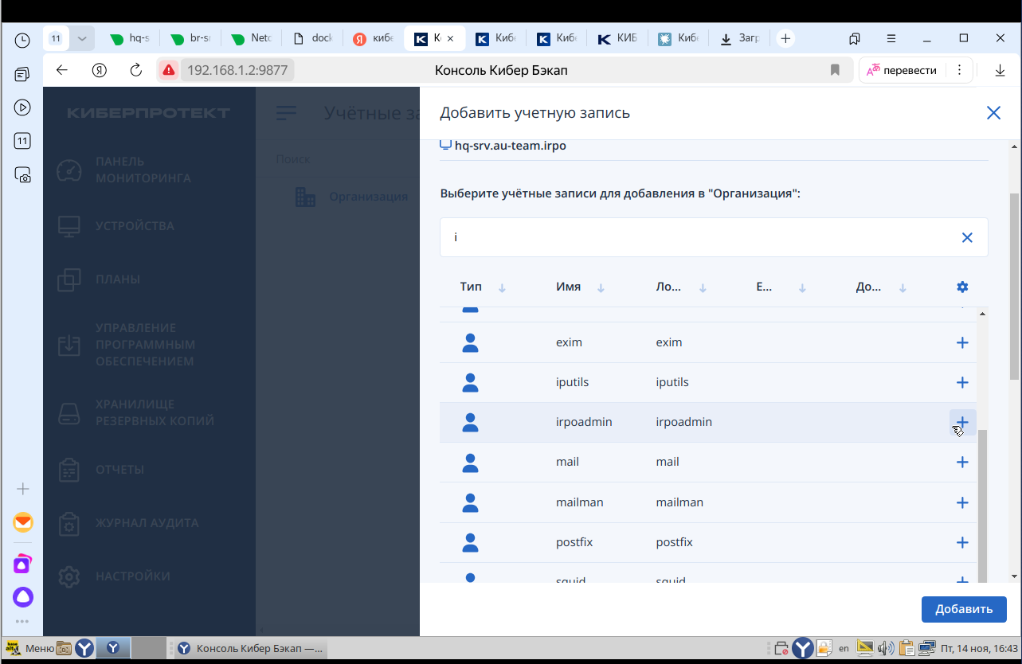
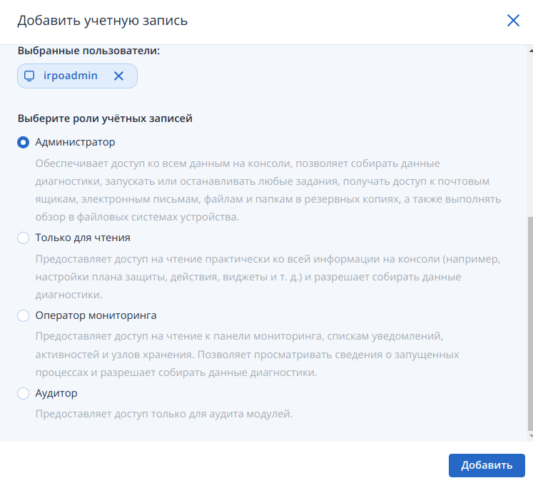
Нажимаем добавить
Теперь вернямся на HQ-SRV и впишем имя пользователя в файл /etc/security/acronisagent.conf
mcedit /etc/security/acronisagent.conf
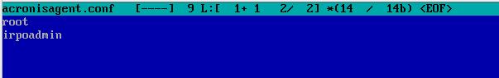
Проверка:
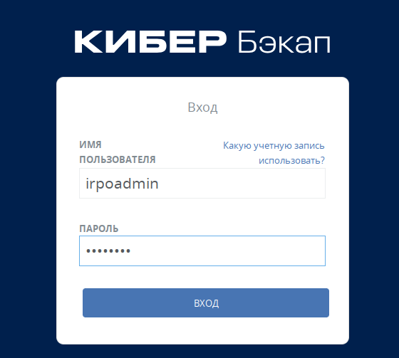
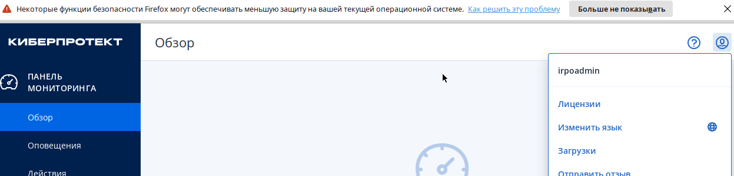

Теперь добавим Агента на HQ-CLI:
HQ-CLI:
Перед установкой обязательно обновите ядро:
apt-get update
apt-get dist-upgrade
update-kernel
apt-get install kernel-headers-modules-std-def
apt-get install gcc
apt-get install make
Перезагружаем сервер:
reboot
Добавляем права на выполнение
Запускаем:
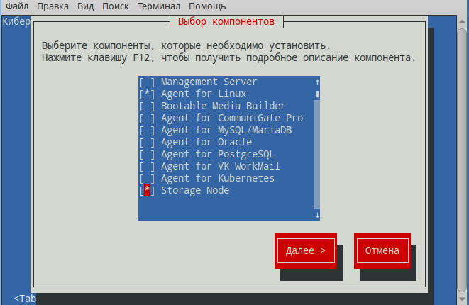
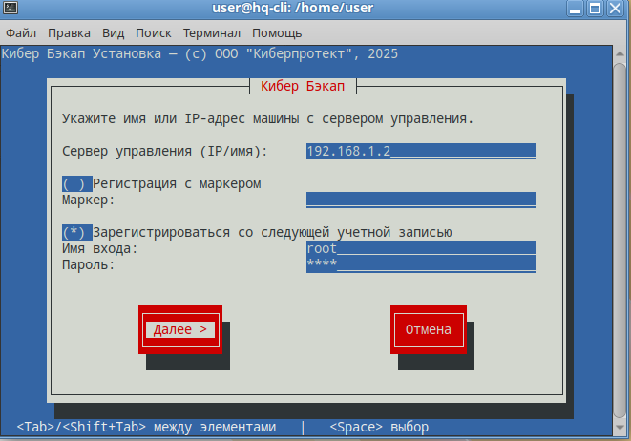
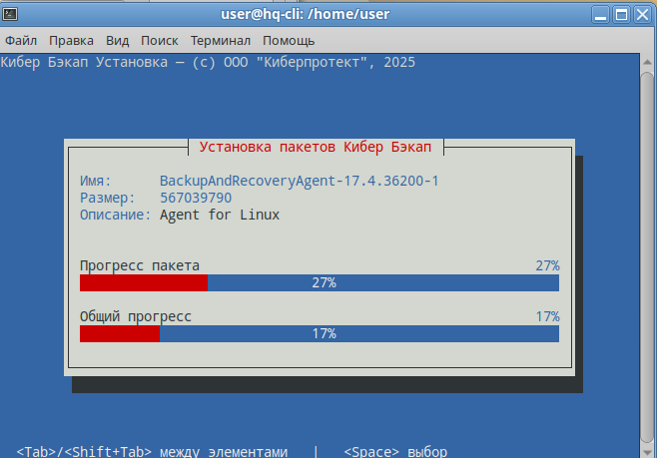


На узле хранилища HQ-CLI создайте директорию /backup:
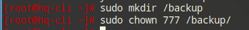
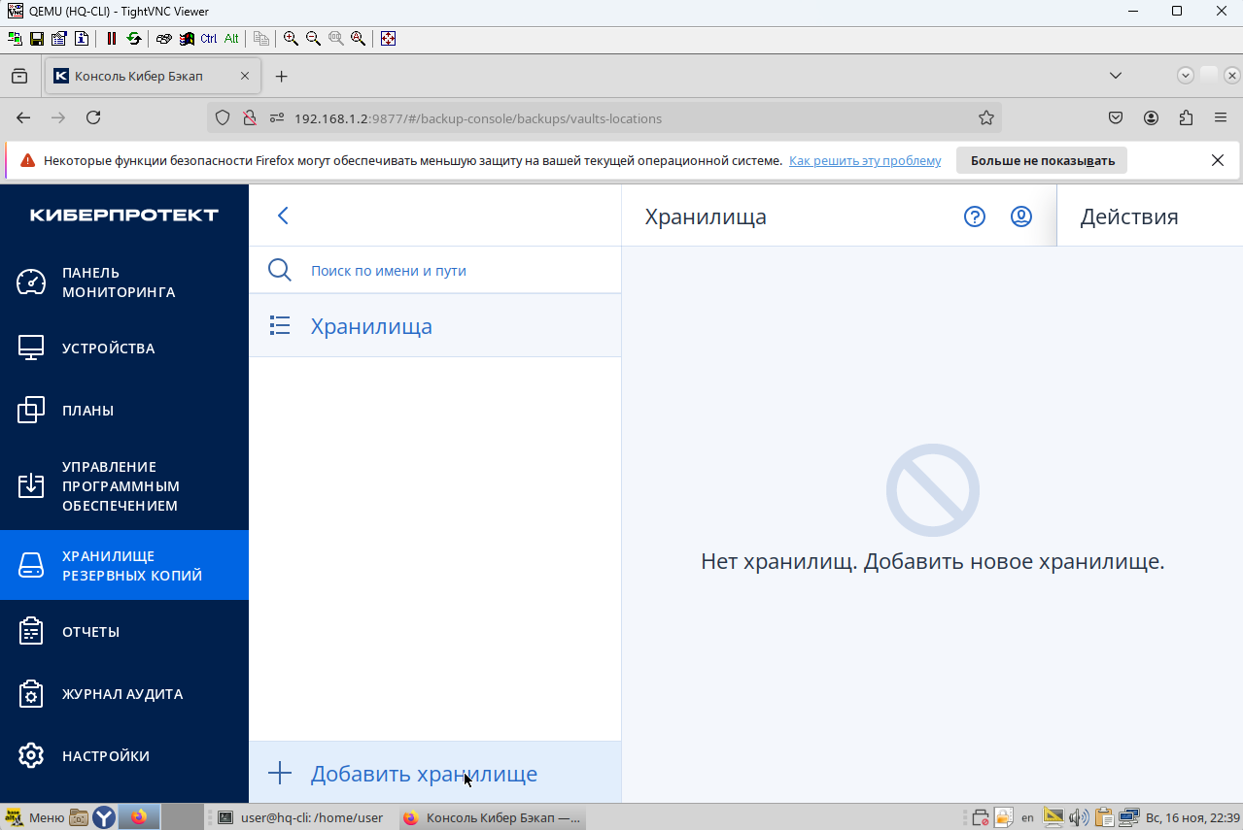

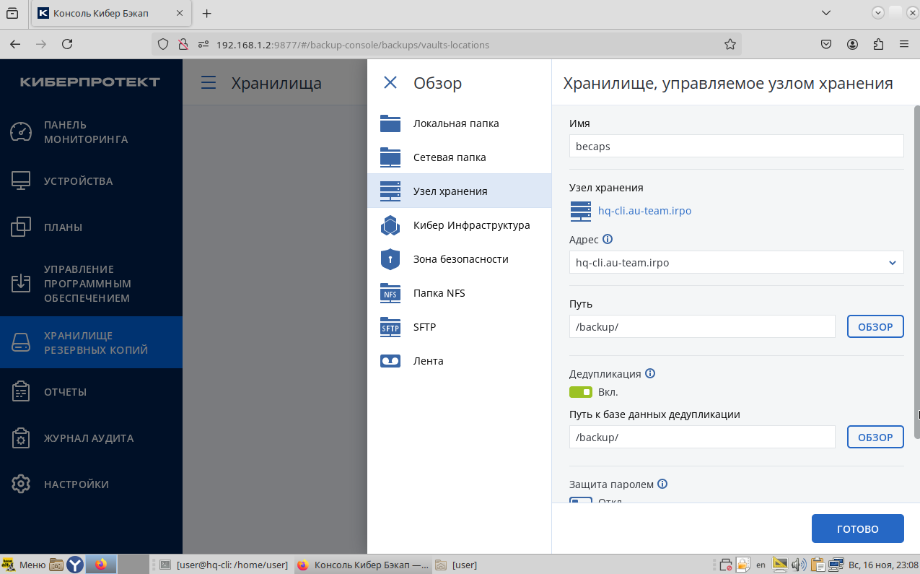
Теперь создадим две плана резервного копирования для сервера HQ-SRV
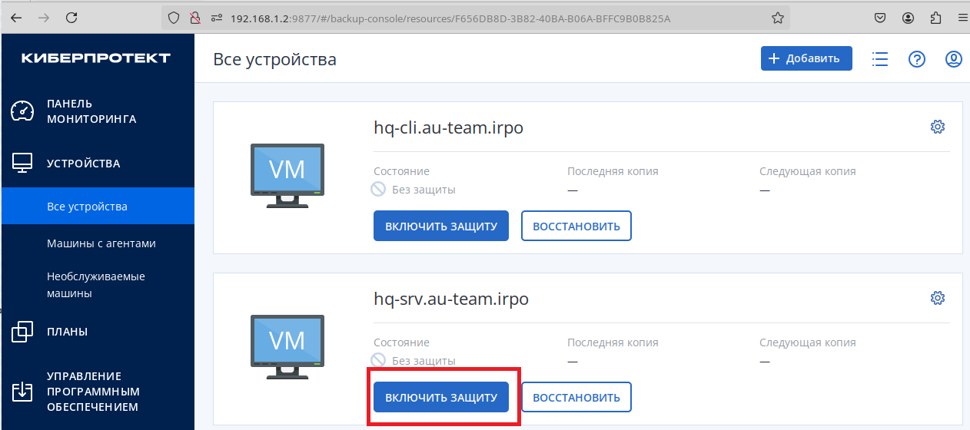
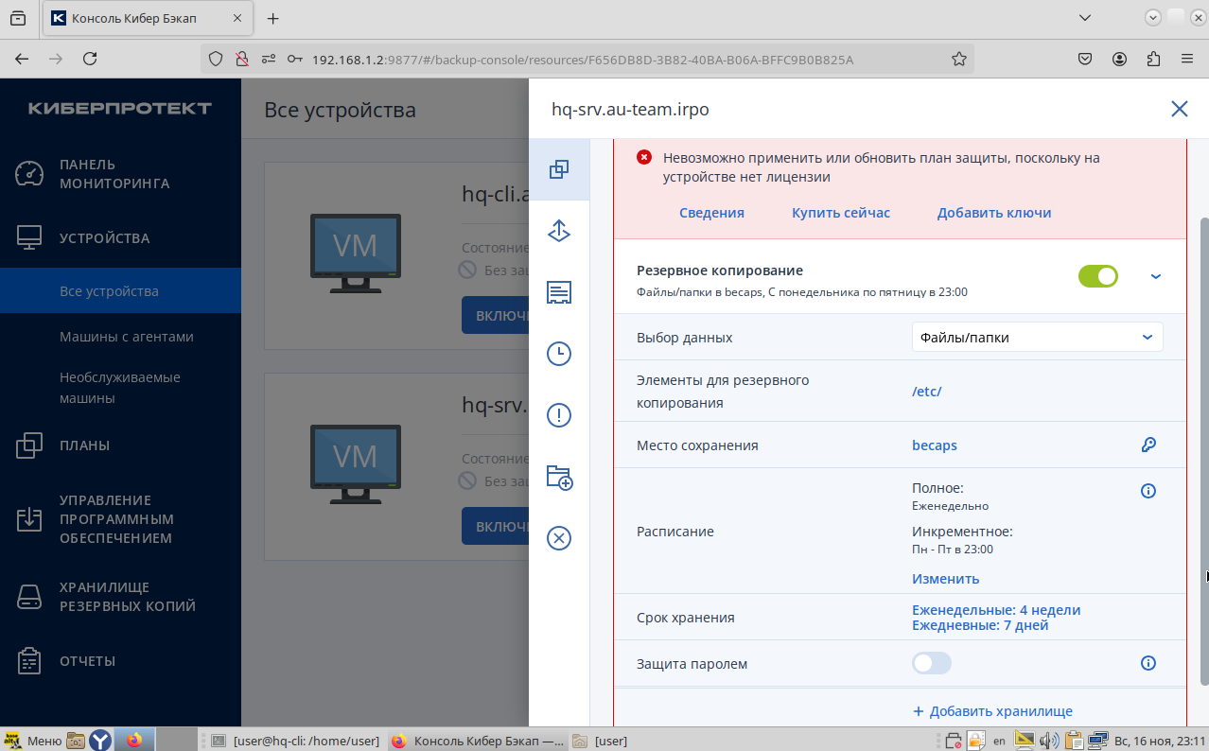
Для решения вопроса с лицензией необходимо её активировать для этого:
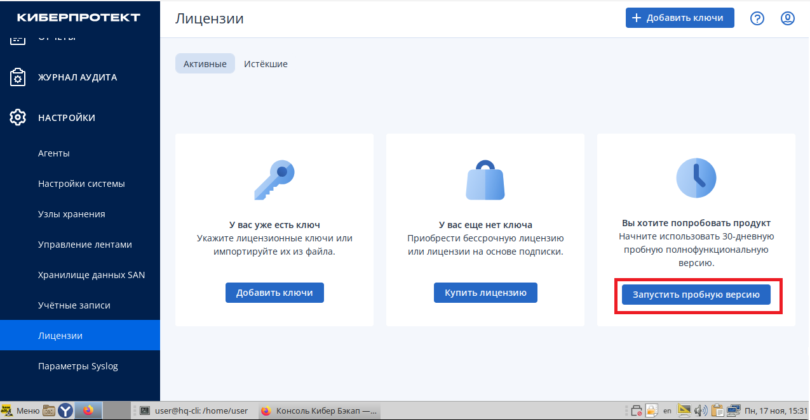

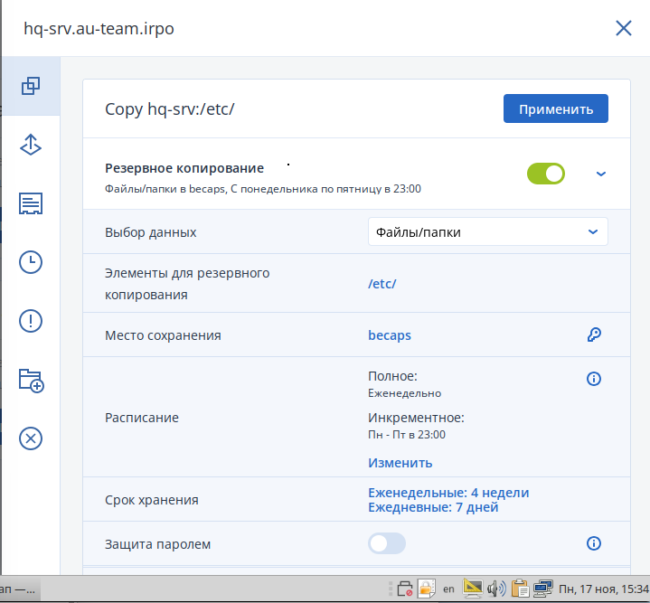
Так мы реализовали план номер 1, перейдём к плану 2 в котором нам необходимо реализовать резервное копирование БД webdb.
У меня это директория “/var/lib/mysql/db/webdb”
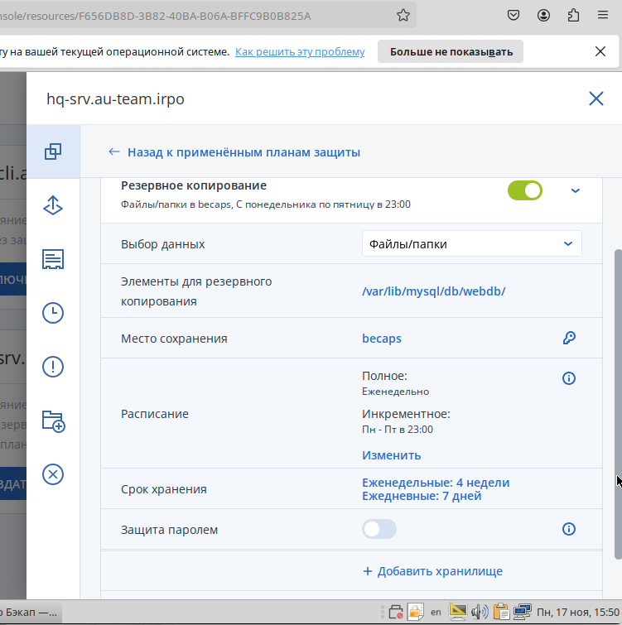
Так и теперь чтобы выполнить резервное копирование прямо сейчас:

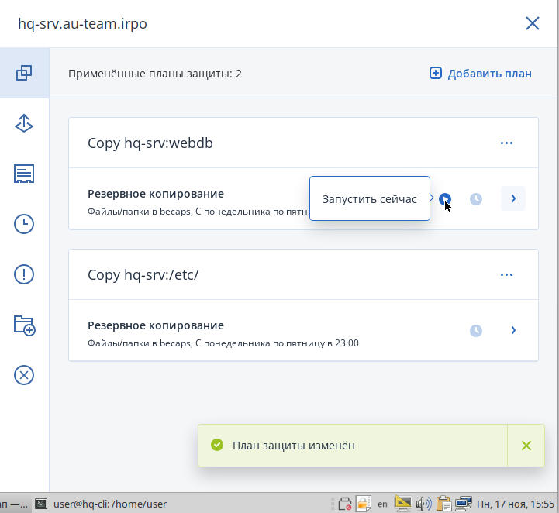

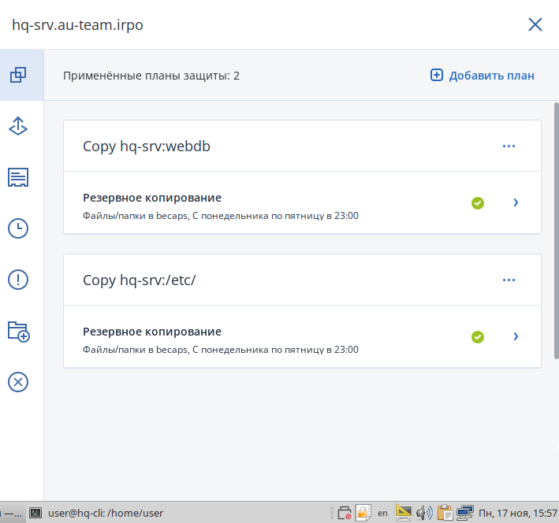
Когда будет две галочки как на скриншоте, 10 задание и по совместительству 3 модуль будет завершен.

